«УТВЕРЖДЕНО»

Комитет по конкурентной политике
Московской области

ИНФОРМАЦИОННОЕ СООБЩЕНИЕ № ППЭ-КАШ/26-3061

продаже в электронной форме посредством публичного предложения имущества, находящегося в собственности г.о. Кашира, расположенного по адресу:
Московская область, р-н. Каширский, п. Большое Руново, ул. Южная, д. 8/1

№ процедуры easuz.mosreg.ru/torgi 00200190300380

Дата начала приема заявок: 17.06.2026

Дата окончания приема заявок: 19.08.2026

Дата определения участников: 21.08.2026

Дата начала продажи: 21.08.2026

2026 год

1. Основные понятия

Имущество – недвижимое имущество, находящееся в муниципальной собственности г.о. Кашира, права на которое передается по договору купли-продажи в электронной форме.
Предмет продажи – продажа имущества.
Цена первоначального предложения – цена, установленная не ниже начальной цены, указанной
в Информационном сообщении о продаже имущества на аукционе, который был признан несостоявшимся.
Шаг понижения – величина снижения цены первоначального предложения. Устанавливается Продавцом
в фиксированной сумме, составляющей не более 10 процентов цены первоначального предложения,
и не изменяется в течение всей процедуры продажи.
Минимальная цена предложения (цена отсечения) - минимальная цена, по которой может быть продано имущество.
Шаг аукциона – величина повышения цены в случае, предусмотренном Федеральным законом
от 21.12.2001 № 178-ФЗ «О приватизации государственного и муниципального имущества». Устанавливается Продавцом в фиксированной сумме, составляющей не более 50 процентов «шага понижения», и не изменяется
в течение всей процедуры продажи.
Информационное сообщение о продаже в электронной форме имущества посредством публичного предложения (далее – Информационное сообщение) - комплект документов, содержащий сведения
о проведении продажи посредством публичного предложения (далее – Продажа), о предмете продажи, условиях и порядке проведения продажи, условиях и сроках подписания договора купли-продажи в электронной форме, иных существенных условиях, включая проект договора купли-продажи в электронной форме и другие документы.
Продавец – орган местного самоуправления, уполномоченный на управление и распоряжение имуществом
г.о. Кашира, принимающий решение о проведении продажи, об отказе в проведении продажи (в том числе возмещения реального ущерба участникам продажи), об условиях продажи, за соответствие имущества характеристикам, указанным в Информационном сообщении, за соответствие имущества требованиям законодательства, за недостатки имущества, обнаруженные на любой стадии проведения продажи, а также обнаруженные после заключения договора купли-продажи в электронной форме, за заключение договоров купли-продажи имущества в электронной форме, в том числе за соблюдение сроков их заключения,
а также за их исполнение, в том числе за передачу имущества в установленном договором порядке.
Оператор электронной площадки – юридическое лицо, владеющее электронной площадкой,
в том числе необходимыми для ее функционирования программно-аппаратными средствами, обеспечивающее
ее функционирование, включенное в перечень операторов электронных площадок, утвержденный распоряжением Правительства Российской Федерации от 12.07.2018 № 1447-р «Об утверждении перечней операторов электронных площадок и специализированных электронных площадок, предусмотренных Федеральными законами от 05.04.2013 № 44-ФЗ, от 18.07.2011 № 223-ФЗ».
Уполномоченный орган – орган, уполномоченный на осуществление функций по организации
и проведению продажи. Уполномоченный орган утверждает Информационное сообщение, состав комиссии
по проведению продажи. Лицо, осуществляющее организационно-технические функции по организации
и проведению продажи, за соответствие документов, составляемых для проведения продажи и в ходе его проведения и соблюдения сроков их размещения.
Претендент – любое юридическое лицо независимо от организационно-правовой формы в соответствии
с требованиями законодательства, формы собственности, места нахождения, а также места происхождения капитала или любое физическое лицо, в том числе индивидуальный предприниматель, намеревающееся принять участие в продаже.
Заявка – комплект документов, представленный Претендентом в срок и по форме, который установлен
в Информационном сообщении. Подача Заявки является акцептом оферты в соответствии со ст. 438 Гражданского кодекса Российской Федерации.
Комиссия по проведению продажи – комиссия по организации и проведению продажи имущества, формируемая Уполномоченным органом.
Протокол о признании Претендентов участниками продажи – протокол, содержащий сведения
о перечне принятых Заявок с указанием ФИО (наименований) Претендентов, перечне отозванных Заявок,
ФИО (наименований) Претендентов, признанных Участниками, а также ФИО (наименований) Претендентов, которым было отказано в допуске к участию в продаже, с указанием оснований отказа.
Участник продажи (далее - Участник) – Претендент, признанный Комиссией по проведению продажи Участником.
Открытая часть электронной площадки – раздел электронной площадки, находящийся в открытом доступе, не требующий регистрации на электронной площадке для работы в нем.
Закрытая часть электронной площадки – раздел электронной площадки, доступ к которому имеют только зарегистрированные на электронной площадке Уполномоченный орган и участники, позволяющий пользователям получить доступ к информации и выполнять определенные действия.
Электронная подпись – информация в электронной форме, которая присоединена к другой информации
в электронной форме (подписываемой информации) или иным образом связана с такой информацией и которая используется для определения лица, подписывающего информацию.
Электронный документ – документированная информация, представленная в электронной форме, то есть в виде, пригодном для восприятия человеком с использованием электронных вычислительных машин, а также для передачи по информационно-телекоммуникационным сетям или обработки в информационных системах.
Электронный образ документа – электронная копия документа, выполненного на бумажном носителе.
Электронное сообщение (электронное уведомление) – информация, направляемая пользователями электронной площадки друг другу в процессе работы на электронной площадке.
Электронный журнал – электронный документ, в котором Оператор электронной площадки посредством программных и технических средств электронной площадки фиксируется ход проведения процедуры электронной продажи.
«Личный кабинет» - персональный рабочий раздел на электронной площадке, доступ к которому может иметь только зарегистрированное на электронной площадке лицо путем ввода через интерфейс сайта идентифицирующих данных (имени пользователя и пароля).
Протокол об итогах продажи имущества – протокол, содержащий сведения о ФИО (наименовании) Победителя, месте, дате и времени проведения продажи, предмете продажи, об Участниках, о начальной цене продажи, имущества, предложенной Победителем, отметку о проведении аудио и (или) видеозаписи при проведении продажи. Данный протокол является документом, удостоверяющим право Победителя на заключение договора купли-продажи имущества в электронной форме.
Протокол о признании продажи имущества несостоявшейся – протокол, содержащий сведения
о причинах признания продажи несостоявшейся.

2. Правовое регулирование
Продажа проводится в соответствии с требованиями:
- Гражданского кодекса Российской Федерации;
- Федерального закона от 26.07.2006 № 135-ФЗ «О защите конкуренции»;
- Федерального закона от 21.12.2001 № 178-ФЗ «О приватизации государственного и муниципального имущества»;
- постановления Правительства Российской Федерации от 27.08.2012 № 860 «Об организации
и проведении продажи государственного или муниципального имущества в электронной форме»;
- решения Совета депутатов городского округа Кашира от 25.11.2025 № 105-н « Об утверждении Прогнозного плана приватизации имущества, находящегося в собственности городского округа Кашира Московской области, на 2026г.»;
- Постановление администрации городского округа Кашира Московской области от 15.06.2026 № 1180-па
«О приватизации муниципального имущества посредством публичного предложения»;
- иных нормативных правовых актов Российской Федерации и Московской области.

3. Сведения о продаже
Продажа в электронной форме посредством публичного предложения в открытой форме подачи предложений о цене продажи имущества.

Продавец:
Наименование: Комитет по управлению имуществом администрации городского округа Кашира
Место нахождения: 142900, Московская область, Каширский район, город Кашира, улица Ленина, дом 2
Адрес сайта: https://kashira.su/
Адрес электронной почты: kui@kashira.org
Телефон: (849669) 28344

Уполномоченный орган:
Комитет по конкурентной политике Московской области
Адрес: 143407, Московская область, г. Красногорск, бульвар Строителей, д. 1
Сайт: www.zakaz-mo.mosreg.ru

Лицо, осуществляющее организационно - технические функции по организации и проведению продажи: Государственное казенное учреждение Московской области «Региональный центр торгов» (сокращенное наименование - ГКУ «РЦТ»)
Место нахождения: 143407, Московская область, городской округ Красногорск, г. Красногорск, бульвар Строителей, д. 7.
Адрес электронной почты: rct_torgi@mosreg.ru.

Оператор электронной площадки:
Наименование: Общество с ограниченной ответственностью «РТС-тендер»
Место нахождения: 121151, город Москва, набережная Тараса Шевченко, дом 23А
Адрес сайта: www.rts-tender.ru
Адрес электронной почты: iSupport@rts-tender.ru
Телефон: +7 (499) 653-55-00

3.2. Сведения об имуществе:

Лот №1.

ОБЪЕКТ 1: ОБЪЕКТ НЕЗАВЕРШЕННОГО СТРОИТЕЛЬСТВА

Характеристики:
Место расположения (адрес): Московская область, р-н. Каширский, п. Большое Руново, ул. Южная, д. 8/1
Ограничения (обременения) права: не зарегистрированы (выписка из Единого государственного реестра
недвижимости) (прилагается)
Кадастровый номер: 50:37:0050403:1034 (выписка из Единого государственного реестра недвижимости)
(прилагается)
Сведения о правообладателе: Муниципальное образование: Г.о. Кашира (выписка из Единого государственного реестра недвижимости) (прилагается)
Площадь, кв.м: 723.1
Степень готовности объекта незавершенного строительства, %: 70
Фотоматериалы: (прилагаются)
Рыночная стоимость Объекта 1: 2 757 100,00 руб. (Два миллиона семьсот пятьдесят семь тысяч сто руб.
00 коп.), с учетом НДС

ОБЪЕКТ 2: ЗЕМЕЛЬНЫЙ УЧАСТОК

Характеристики:
Место расположения (адрес): Московская область, Каширский район, п. Большое Руново, ул. Южная, д. 8/1
Сведения о земельном участке:
- полностью расположен: Охранная зона ВЛ-10кВ фид.10 ЗТП-109 Б.Руново; Санитарно-защитная зона для
предприятия по изготовлению перо-пухового наполнителя и текстильных изделий ООО «НПК «Каригуз» по
адресу: Московская область, Каширский район, п. Большое Руново;
- полностью расположен: Приаэродромная территория аэродрома Малино Приаэродромная территория
Аэродрома;
- полностью расположен в границах полос воздушных подходов аэродрома Ступино;
- В пределах земельного участка расположено сооружение: водопроводная сеть, кадастровый номер
50:37:0000000:7967, являющаяся муниципальной собственностью муниципального образования «Городской
округ Кашира»;
- Ограничения прав на земельный участок, предусмотренные статьей 56 Земельного кодекса Российской
Федерации. Реестровый номер границы: 50.37.2.159, 50:37-6.609.

Использовать земельный участок в соответствии с требованиями:
- Воздушного кодекса Российской Федерации;
- Федерального закона от 01.07.2017 № 135-ФЗ «О внесении изменений в отдельные законодательные акты Российской Федерации в части совершенствования порядка установления и использования приаэродромной территории и санитарно-защитной зоны»;
- постановления Правительства Российской Федерации от 24.02.2009 № 160 «О порядке установления
охранных зон объектов электросетевого хозяйства и особых условий использования земельных участков,
расположенных в границах таких зон»;
- свода правил СП 31.13330.2012 «Водоснабжение. Наружные сети и сооружения»;
- Приказа Минстроя Российской Федерации от 25.12.2018 № 860/пр «СП 32.13330.2018. СНИП 2.04.03-85
Канализация. Наружные сети и сооружения»;
- санитарными правилами и нормативами «Зоны санитарной охраны источников водоснабжения и
водопроводов питьевого назначения. СанПиН 2.1.4.1110-02», утвержденных постановлением Главного
государственного санитарного врача Российской Федерации от 14.03.2002 № 10;
- СанПиН 2.2.1/2.1.1.1200-03 «Санитарно-защитные зоны и санитарная классификация предприятий,
сооружений и иных объектов», утвержденных постановлением Главного государственного санитарного врача
Российской Федерации от 25.09.2007 № 74.
Покупатель Имущества обязан обеспечить беспрепятственный допуск представителей собственников линейных объектов, а также представителей организации, осуществляющей эксплуатацию водопроводной сети, кадастровый номер 50:37:0000000:7967, в целях обеспечения их безопасности.

Кадастровый номер: 50:37:0050404:808 (выписка из Единого государственного реестра недвижимости) (прилагается)
Сведения о правообладателе земельного участка: Муниципальное образование: Г.о. Кашира (выписка из Единого государственного реестра недвижимости) (прилагается)
Площадь земельного участка, кв.м: 1 523
Категория земель: Земли населенных пунктов
Вид разрешенного использования земельного участка: Бытовое обслуживание
Рыночная стоимость Объекта 2: 742 900,00 руб. (Семьсот сорок две тысячи девятьсот руб.
00 коп.), без учета НДС.

ОБЩАЯ ИНФОРМАЦИЯ ПО ЛОТУ № 1:
Цена первоначального предложения имущества: 3 500 000,00 руб. (Три миллиона пятьсот тысяч руб. 00 коп.), с учетом НДС.
«Шаг понижения»: 350 000,00 руб. (Триста пятьдесят тысяч руб. 00 коп.)
Минимальная цена предложения (цена отсечения): 1 750 000,00 руб. (Один миллион семьсот пятьдесят тысяч руб. 00 коп.)
«Шаг аукциона»: 175 000,00 руб. (Сто семьдесят пять тысяч руб. 00 коп.)
Размер задатка: 350 000,00 руб. (Триста пятьдесят тысяч руб. 00 коп.), НДС не облагается.
Срок внесения задатка: с 17.06.2026 по 17.07.2026 до 18 час. 00 мин.
Информация о предыдущих торгах по имуществу: -аукцион по продаже имущества, извещение
на официальном сайте Российской Федерации в информационно-телекоммуникационной сети «Интернет»
для размещения информации о проведении торгов www.torgi.gov.ru/new № 21000004710000024157, признан несостоявшимся в связи с тем, что на участие в аукционе в электронной форме не было подано ни одной Заявки.

4. Место, сроки приема/подачи Заявок, определения Участников и проведения продажи

4.1. Место приема/подачи Заявок: электронная площадка www.rts-tender.ru.
4.2. Дата и время начала приема/подачи Заявок: 17.06.2026 в 09 час. 00 мин
Подача Заявок осуществляется круглосуточно.
4.3. Дата и время окончания приема/подачи Заявок: 19.08.2026 в 18 час. 00 мин.
4.4. Дата определения Участников: 21.08.2026.
4.5. Место, дата и время начала проведения продажи: электронная площадка 21.08.2026 в 12 час. 00 мин.
4.6. Место и срок подведения итогов продажи: электронная площадка 21.08.2026 с 12 час. 00 мин.
до последнего предложения Участников.

5. Порядок публикации Информационного сообщения и осмотра имущества
5.1. Информационное сообщение размещается на официальном сайте Российской Федерации
в информационно-телекоммуникационной сети «Интернет» для размещения информации о проведении торгов: www.torgi.gov.ru (далее - Официальный сайт торгов), а также на электронной площадке www.rts-tender.ru
и на сайте Продавца ___________
Дополнительно информация о продаже размещается на Едином портале торгов Московской области (далее – Портал ЕАСУЗ).
Все приложения к настоящему Информационному сообщению являются его неотъемлемой частью.
Осмотр имущества производится без взимания платы и обеспечивается Продавцом во взаимодействии
с Уполномоченным органом в период заявочной кампании по предварительному согласованию (уточнению) времени проведения осмотра на основании направленного обращения.
Для осмотра имущества, с учетом установленных сроков, лицо, желающее осмотреть имущество,
не позднее, чем за 2 (два) рабочих дня до дня окончания срока приема Заявок через личный кабинет пользователя на Портале ЕАСУЗ направляет Запрос на осмотр имущества.
Важно! Для того чтобы направить запрос на осмотр имущества, пользователю нужно авторизоваться
на Портале ЕАСУЗ (https://easuz.mosreg.ru/torgi).
В течение 2 (двух) рабочих дней со дня поступления Запроса на осмотр имущества оформляется «смотровое письмо» и направляется в личный кабинет пользователя на Портале ЕАСУЗ (https://easuz.mosreg.ru/torgi).

6. Порядок регистрации Претендентов на электронной площадке
Внимание! На Официальном сайте торгов (www.torgi.gov.ru) доступна регистрация Заявителей
в реестре участников торгов, предусматривающая автоматическую регистрацию (аккредитацию)
на электронной площадке.
Для обеспечения доступа к участию в продаже в электронной форме посредством публичного предложения Претендентам необходимо пройти процедуру регистрации в соответствии с Регламентом Оператора электронной площадки и Инструкциями Претендента, размещенными на электронной площадке www.rts-tender.ru (далее - Регламент и Инструкции).
Для прохождения процедуры регистрации на Официальном сайте торгов (www.torgi.gov.ru)
или первичной регистрации на электронной площадке Заявителю необходимо иметь усиленную квалифицированную электронную подпись, оформленную в соответствии с требованиями действующего законодательства удостоверяющим центром (далее – ЭП).
Информация по получению ЭП и регистрации (аккредитации) на электронной площадке указана также
в Памятке (Приложение 7).
Регистрации на электронной площадке подлежат Претенденты, ранее не зарегистрированные
на электронной площадке, или регистрация которых на электронной площадке была ими прекращена.
В случае если от имени Претендента действует иное лицо (далее – Доверенное лицо), Претенденту
и Доверенному лицу необходимо пройти регистрацию (аккредитацию) на электронной площадке
в соответствии с Регламентом и Инструкциями с учетом положений Раздела 9 и пункта 9.1 Информационного сообщения.

7. Порядок ознакомления Претендентов с иной информацией о продаже, условиями договора купли-продажи имущества в электронной форме
Любое лицо независимо от регистрации на электронной площадке вправе направить на электронный адрес Оператора электронной площадки запрос о разъяснении размещенной информации.
Такой запрос в режиме реального времени направляется в «личный кабинет» Продавца для рассмотрения при условии, что запрос поступил Продавцу не позднее 5 рабочих дней до окончания подачи заявок.
В течение 2 рабочих дней со дня поступления запроса Продавец предоставляет Оператору электронной площадки для размещения в открытом доступе разъяснение с указанием предмета запроса, но без указания лица, от которого поступил запрос.
В случае направления запроса иностранными лицами такой запрос должен иметь перевод на русский язык.

8. Ограничения участия в продаже отдельных категорий физических и юридических лиц
К участию в продаже допускаются физические и юридические лица, в том числе индивидуальные предприниматели, признаваемые покупателями в соответствии со статьей 5 Федерального закона от 21.12.2001
№ 178-ФЗ «О приватизации государственного и муниципального имущества», своевременно подавшие Заявку, представившие надлежащим образом оформленные документы в соответствии с разделом 9 Информационного сообщения, и обеспечившие поступление на счет, указанный в пункте 10.3. Информационного сообщения, установленного размера задатка в порядке и сроки, указанные в разделе 10 Информационного сообщения.
Ограничения на участие в продаже нерезидентов Российской Федерации, а также резидентов Российской Федерации, имеющих в качестве учредителей (участников) и аффилированных лиц иностранных физических
и юридических лиц отсутствуют.

9. Порядок приема/подачи/отзыва Заявок
9.1. Заявки имеют право подавать Претенденты, зарегистрированные на электронной площадке
в соответствии с действующим законодательством, Регламентом и Инструкциями Оператора электронной площадки.
9.2. Заявка подается путем заполнения ее электронной формы, размещенной в открытой для доступа неограниченного круга лиц части электронной площадки, с приложением электронных документов
либо электронных образов документов, то есть документов на бумажном носителе, преобразованных
в электронно-цифровую форму путем сканирования с сохранением их реквизитов.
9.3. Одно лицо имеет право подать только одну Заявку по одному лоту.
9.4. Заявки подаются на электронную площадку начиная с даты начала приема/подачи Заявок до времени
и даты окончания приема/подачи Заявок, указанных в Информационном сообщении.
9.5. При приеме Заявок от Претендентов Оператор электронной площадки обеспечивает:
- регистрацию Заявок и прилагаемых к ним документов в журнале приема Заявок. Каждой Заявке присваивается номер с указанием даты и времени приема;
- конфиденциальность данных о Претендентах и Участниках, за исключением информации, подлежащей размещению в открытой части электронной площадки, на Официальном сайте торгов в соответствии
с постановлением Правительства Российской Федерации от 27.08.2012 № 860 «Об организации и проведении продажи государственного или муниципального имущества в электронной форме».
9.6. В течение одного часа со времени поступления Заявки Оператор электронной площадки сообщает Претенденту о ее поступлении путем направления уведомления с приложением электронных копий зарегистрированной Заявки и прилагаемых к ней документов.
9.7. Заявки с прилагаемыми к ним документами, поданные с нарушением установленного в Информационном сообщении срока, на электронной площадке не регистрируются.
9.8. Заявка и прилагаемые к ней документы представляются Претендентом единовременно.
Не допускается раздельная подача Заявки и прилагаемых к ней документов, представление дополнительных документов после подачи Заявки или замена ранее поданных документов без отзыва Заявки.
9.9. Претендент вправе не позднее дня окончания приема Заявок отозвать Заявку путем направления уведомления об отзыве Заявки на электронную площадку.
9.10. В случае отзыва Претендентом Заявки, уведомление об отзыве Заявки вместе с Заявкой в течение одного часа поступает в «личный кабинет» Продавца, о чем Претенденту направляется соответствующее уведомление.
9.11. Претендент вправе повторно подать Заявку в порядке, установленном в Информационном сообщении, при условии отзыва ранее поданной заявки.
9.12. Одновременно с Заявкой на участие в продаже Претенденты представляют следующие документы
в форме электронных документов либо электронных образов документов (документов на бумажном носителе, преобразованных в электронно-цифровую форму путем сканирования с сохранением их реквизитов),
заверенных ЭП:
юридические лица:
1) заверенные копии учредительных документов;
2) документ, содержащий сведения о доле Российской Федерации, субъекта Российской Федерации или муниципального образования в уставном капитале юридического лица (реестр владельцев акций либо выписка из него или заверенное печатью юридического лица (при наличии печати) и подписанное его руководителем письмо);
3) копия документа, который подтверждает полномочия руководителя юридического лица на осуществление действий от имени юридического лица (копия решения о назначении этого лица или о его избрании)
и в соответствии с которым руководитель юридического лица обладает правом действовать от имени юридического лица без доверенности.
физические лица, в том числе индивидуальные предприниматели:
- копии всех листов документа, удостоверяющего личность.
Документы (копии документов), входящие в состав заявки, должны иметь четко читаемый текст.
9.13. В случае если от имени Претендента действует его представитель по доверенности,
к Заявке должна быть приложена доверенность на осуществление действий от имени Претендента, оформленная в установленном порядке, или нотариально заверенная копия такой доверенности. В случае если доверенность
на осуществление действий от имени Претендента подписана лицом, уполномоченным руководителем юридического лица, Заявка должна содержать также документ, подтверждающий полномочия этого лица.

10. Порядок внесения и возврата задатка

10.1. Для участия в продаже устанавливается требование о внесении задатка.
10.2. В целях исполнения требований о внесении задатка для участия в продаже Претендент обеспечивает наличие денежных средств на счете Оператора электронной площадки в размере, не менее суммы задатка,
и в сроки, указанные в пункте 3.2. Информационного сообщения.
10.3. Перечисление денежных средств на счёт Оператора электронной площадки производится
в соответствии с Регламентом Оператора электронной площадки по следующим реквизитам:

Получатель платежа: Общество с ограниченной ответственностью «РТС-тендер»
Банковские реквизиты: Филиал «Корпоративный» ПАО «Совкомбанк»
БИК 044525360
Расчётный счёт: 40702810512030016362
Корр. счёт 30101810445250000360
ИНН 7710357167 КПП 773001001
Назначение платежа: «Внесение гарантийного обеспечения по Соглашению о внесении гарантийного обеспечения, № аналитического счета _________, без НДС».

10.4. Денежные средства, перечисленные в соответствии с Регламентом и Инструкциями,
на счет Оператора электронной площадки, учитываются на счете Претендента, открытом у Оператора электронной площадки.
Денежные средства в размере, равном задатку, и в сроки, указанные в п. 3.2. Информационного сообщения, блокируются Оператором электронной площадки на счете Претендента в соответствии
с Регламентом и Инструкциями Оператора электронной площадки. Основанием для блокирования денежных средств является Заявка, направленная Оператору электронной площадки. Заблокированные на счете Претендента денежные средства являются задатком.
10.5. Документом, подтверждающим поступление задатка на счет, указанный в п. 10.3. Информационного сообщения, является выписка с этого счета.
10.6. В случаях отзыва Претендентом Заявки в установленном порядке до даты окончания приема/подачи Заявок, поступившие от Претендента денежные средства подлежат возврату в срок не позднее, чем 5 (пять) календарных дней со дня поступления уведомления об отзыве Заявки.
10.7. Участникам, за исключением Победителя продажи, задатки возвращаются в течение 5 (пяти) календарных дней с даты подведения итогов продажи.
10.8. Претендентам, не допущенным к участию в продаже, денежные средства (задатки) возвращаются
в течение 5 (пяти) календарных дней со дня подписания протокола о признании Претендентов Участниками.
10.9. Задаток, внесенный лицом, признанным Победителем продажи, засчитывается в счет оплаты приобретаемого имущества. При этом заключение договора купли-продажи в электронной форме для Победителя продажи является обязательным.
10.10. При уклонении или отказе Победителя, либо лица, сделавшего предпоследнее предложение о цене договора (в случае проведения аукциона в соответствии с пунктом 14.6 Информационного сообщения),
от заключения в установленный срок договора купли-продажи имущества в электронной форме результаты продажи аннулируются Продавцом, Победитель утрачивает право на заключение указанного договора, задаток ему не возвращается.
Ответственность покупателя в случае его отказа или уклонения от оплаты имущества в установленные сроки предусматривается в соответствии с законодательством Российской Федерации в договоре купли-продажи
в электронной форме, задаток ему не возвращается.
10.11. В случае отказа Продавца от проведения продажи, поступившие задатки возвращаются Претендентам в течение 5 (пяти) дней с даты принятия решения об отказе в проведении продажи.

ВНИМАНИЕ!
Условия о размере задатка, сроке и порядке его внесения, назначении платежа, порядке возвращения задатка, реквизиты счета являются условиями публичной оферты в соответствии
со статьей 437 Гражданского кодекса Российской Федерации. Подача претендентом заявки и перечисление задатка на счет (п. 10.3. Информационного сообщения) являются акцептом такой оферты, и договор о задатке считается заключенным в установленном порядке (Приложение № 6)

11. Условия допуска к участию в продаже
Претендент не допускается к участию в продаже по следующим основаниям:
- представленные документы не подтверждают право Претендента быть покупателем в соответствии
с законодательством Российской Федерации;
- представлены не все документы в соответствии с перечнем, указанным в разделе 9 Информационного сообщения, или оформление указанных документов не соответствует законодательству Российской Федерации;
- Заявка подана лицом, не уполномоченным Претендентом на осуществление таких действий;
- не подтверждено поступление в установленный срок задатка на счет, указанный в п. 10.3 Информационного сообщения.

12. Комиссия по проведению продажи
12.1. Комиссия по проведению продажи формируется Уполномоченным органом.
12.2. Комиссия по проведению продажи рассматривает Заявки на предмет соответствия требованиям, установленным Информационным сообщением, и соответствия Претендента требованиям, предъявляемым
к Участникам, устанавливает факты соответствия порядку, полноте и срокам поступления на счет получателя платежей денежных средств от Претендентов для оплаты задатков.
12.3. Комиссия по проведению продажи правомочна осуществлять функции и полномочия, если
на ее заседании присутствует не менее пятидесяти процентов общего числа ее членов, при этом общее число членов Комиссии по проведению продажи должно быть не менее 5 (пяти) человек.

13. Порядок определения Участников
13.1. В день определения Участников, указанный в Информационном сообщении, Оператор электронной площадки через «личный кабинет» Продавца обеспечивает доступ Комиссии по проведению продажи
к поданным Претендентами Заявкам и документам, а также к журналу приема Заявок.
13.2. Комиссия по проведению продажи в день рассмотрения Заявок и документов Претендентов
и установления факта поступления задатка подписывает Протокол о признании Претендентов Участниками,
в котором приводится перечень принятых Заявок (с указанием имен (наименований) Претендентов), перечень отозванных Заявок, имена (наименования) Претендентов, признанных Участниками, а также имена (наименования) Претендентов, которым было отказано в допуске к участию в продаже, с указанием оснований отказа.
13.3. Информация об отказе в допуске к участию в продаже размещается на Официальном сайте торгов
и в открытой части электронной площадки в срок не позднее рабочего дня, следующего за днем подписания указанного протокола.
13.4. Претенденты, признанные Участниками, и Претенденты, не допущенные к участию в продаже, уведомляются о принятом решении не позднее следующего рабочего дня с даты оформления данного решения Протоколом о признании Претендентов Участниками продажи путем направления электронного уведомления.
13.5. Претендент приобретает статус Участника с момента оформления (подписания) Протокола о признании претендентов Участниками продажи.

14. Порядок проведения продажи и определения Победителя продажи

14.1. Процедура продажи имущества начинается в день и вовремя, указанные в Информационном сообщении, путем последовательного понижения цены первоначального предложения (цена имущества, указанная
в Информационном сообщении) на величину, равную величине «Шага понижения», но не ниже цены отсечения.
Процедура продажи в электронной форме посредством публичного предложения проводится
в соответствии с Регламентом и Инструкциями.
ВНИМАНИЕ!
Для корректности участия в процедуре торгов, необходимо осуществить вход на электронную площадку
по электронной подписи!

14.2. «Шаг понижения» устанавливается Продавцом в фиксированной сумме, составляющей не более
10 процентов цены первоначального предложения, и не изменяется в течение всей процедуры продажи имущества.
14.3. Время приема предложений участников о цене первоначального предложения составляет один час
от времени начала проведения процедуры продажи имущества и 10 минут на представление предложений о цене имущества на каждом «Шаге понижения».
14.4. Во время проведения процедуры продажи имущества Оператор электронной площадки при помощи программно-технических средств электронной площадки обеспечивает доступ Участников к закрытой части электронной площадки и возможность представления ими предложений о цене имущества.
14.5. Со времени начала проведения процедуры продажи имущества Оператором электронной площадки размещается:
а) в открытой части электронной площадки - информация о начале проведения процедуры продажи имущества с указанием наименования имущества, цены первоначального предложения, минимальной цены предложения, предлагаемой цены продажи имущества в режиме реального времени, подтверждения (неподтверждения) Участниками предложения о цене имущества;
б) в закрытой части электронной площадки - помимо информации, размещаемой в открытой части электронной площадки, также предложения о цене имущества и время их поступления, текущий
«Шаг понижения» и «Шаг аукциона», время, оставшееся до окончания приема предложений о цене первоначального предложения либо на «Шаге понижения».
14.6. В случае если несколько участников подтверждают цену первоначального предложения или цену предложения, сложившуюся на одном из «Шагов понижения», со всеми участниками проводится аукцион
в порядке, установленном Федеральным законом от 21.12.2001 № 178-ФЗ «О приватизации государственного
и муниципального имущества». Начальной ценой имущества на аукционе является соответственно цена первоначального предложения или цена предложения, сложившаяся на данном «Шаге понижения». Время приема предложений участников такого аукциона о цене имущества составляет 10 минут. «Шаг аукциона» устанавливается продавцом в фиксированной сумме, составляющей не более 50 процентов «Шага понижения»,
и не изменяется в течение всей процедуры такого аукциона.
В случае, если участники такого аукциона не заявляют предложения о цене, превышающей начальную цену имущества, право приобретения имущества принадлежит участнику, который первым подтвердил начальную цену имущества. При этом программными средствами электронной площадки обеспечивается:
а) исключение возможности подачи участником предложения о цене имущества, не соответствующего увеличению текущей цены на величину «Шага аукциона»;
б) уведомление участника в случае, если предложение этого участника о цене имущества не может
быть принято в связи с подачей аналогичного предложения ранее другим участником.
14.7. Победителем признается:
14.7.1. Участник, который подтвердил цену первоначального предложения или цену предложения, сложившуюся на соответствующем «Шаге понижения», при отсутствии предложений других участников.
14.7.2. Участник аукциона, предложивший наибольшую цену продажи имущества на аукционе, проведенного в соответствии с п. 14.6 Информационного сообщения.
14.7.3. Участник аукциона, который первым подтвердил начальную цену продажи имущества на аукционе, проводимым в соответствии с п. 14.6 Информационного сообщения, в случае если другие участники пункта
не заявили предложений о цене, превышающей начальную цену продажи имущества.
14.8. Ход проведения процедуры продажи имущества фиксируется Оператором электронной площадки
в электронном журнале, который направляется Продавцу в течение одного часа со времени завершения приема предложений о цене имущества для подведения итогов продажи имущества путем оформления протокола
об итогах такой продажи.
14.9. Оператор электронной площадки приостанавливает проведение продажи имущества в соответствии
с Регламентом.
14.10. Протокол об итогах продажи имущества, содержащий цену имущества, предложенную победителем,
и удостоверяющий право победителя на заключение договора купли-продажи имущества в электронной форме, подписывается Продавцом в течение одного часа со времени получения от Оператора электронной площадки электронного журнала
14.11. Процедура продажи имущества считается завершенной со времени подписания Продавцом протокола
об итогах такой продажи.
14.12. Продажа имущества признается несостоявшейся в следующих случаях:
а) не было подано ни одной Заявки на участие либо ни один из Претендентов не признан Участником;
б) принято решение о признании только одного Претендента Участником;
в) ни один из Участников не сделал предложение о цене имущества при достижении минимальной цены продажи (цены отсечения) имущества.
14.13. Решение о признании продажи имущества несостоявшейся оформляется Протоколом об итогах продажи.
14.14. В течение одного часа со времени подписания Протокола об итогах продажи Победителю направляется уведомление о признании его Победителем с приложением этого протокола, а также в открытой части электронной площадки размещается следующая информация:
а) наименование имущества и иные позволяющие его индивидуализировать сведения (спецификация лота);
б) цена сделки;
в) фамилия, имя, отчество физического лица или наименование юридического лица – победителя.
14.15. Протокол об итогах продажи размещается на Официальном сайте торгов.

15. Заключение договора купли-продажи имущества в электронной форме
15.1. По результатам продажи Продавец, Победитель продажи заключают в соответствии
с законодательством Российской Федерации договор купли-продажи имущества в электронной форме.
Внимание! Договор купли-продажи имущества заключается в электронной форме и подписывается
ЭП лица в Личном кабинете Арендатора по адресу arenda.mosreg.ru (далее – ЛКА).
Внимание! Победитель продажи обязан в течение 2 (двух) дней со дня размещения информации
о результатах продажи на Официальном сайте торгов авторизоваться в ЛКА в соответствии с инструкцией (прилагается).
15.2. Не допускается заключение договора купли-продажи имущества ранее чем через 10 (десять) дней
со дня подведения итогов продажи.
15.3. Продавец и Победитель продажи обязаны заключить договор в течении 10 (десяти) дней со дня истечения срока, предусмотренного пунктом 15.2 Информационного сообщения.
15.4. При уклонении или отказе победителя от заключения в установленный срок договора купли-продажи имущества задаток ему не возвращается, и он утрачивает право на заключение указанного договора.
15.5. Продавец и Участник продажи, сделавший предпоследнее предложение о цене договора,
заключают договор купли-продажи имущества в течении 10 (десяти) дней со дня признания Победителя продажи уклонившимся или отказавшимся от заключения договора купли-продажи имущества.
Внимание! Лицо, подавшее предпоследнее предложение о цене, обязан в течение 2 (двух) дней со признания Победителя продажи уклонившимся или отказавшимся от заключения договора купли-продажи имущества авторизоваться в ЛКА в соответствии с инструкцией (прилагается).

16. Условия и сроки оплаты по договору купли-продажи имущества в электронной форме
16.1. Оплата приобретаемого имущества производится Победителем продажи путем перечисления денежных средств в валюте Российской Федерации на счет, в размере и сроки, указанные в договоре купли-продажи
в электронной форме.
16.2. Исполнение обязательств по оплате имущества подтверждается выпиской со счета, указанного
в договоре купли-продажи в электронной форме.

17. Переход права собственности на имущество

17.1. Передача имущества и оформление права собственности на него осуществляются в соответствии
с законодательством Российской Федерации и договором купли-продажи в электронной форме не позднее
чем через 30 (тридцать) календарных дней после дня полной оплаты имущества.
17.2. Право собственности на имущество возникает у покупателя с даты государственной регистрации перехода права собственности от Продавца к покупателю в Едином государственном реестре прав на недвижимое имущество и сделок с ним.

\\

ДОГОВОР О ЗАДАТКЕ №______
Московская область « ____» ______________20_____г.

Комитет по конкурентной политике Московской области в лице _______________, действующего
на основании ________________________________, именуемый в дальнейшем «Уполномоченный орган»
и Оператор электронной площадки в лице ____________, действующего на основании Устава, именуемый
в дальнейшем «Оператор электронной площадки», с одной стороны и _______________________, именуемый в дальнейшем «Претендент», в лице _____________________________, действующего
на основании _________________, с другой стороны, заключили настоящий Договор о нижеследующем:

1. Предмет договора
Претендент в доказательство намерения заключить договор купли-продажи имущества, находящегося в собственности ______________________________, расположенного по адресу: _______________________, а также в качестве гарантии обеспечения исполнения своих обязательств,
в счет причитающихся с него по договору купли-продажи платежей, обеспечивает наличие денежных средств на счете Оператора электронной площадки в размере не менее суммы задатка, установленного в сумме ________ руб. (__),
и соглашается с блокированием указанной суммы в порядке, предусмотренном разделом 2 настоящего Договора.

2. Порядок перечисления денежных средств
2.1. Перечисление денежных средств на счет Оператора электронной площадки производится Претендентом
в соответствии с Регламентом Оператора электронной площадки и Инструкциями Претендента/Арендатора, размещенными на электронной площадке по следующим реквизитам:
Получатель платежа: ________________________________________________________________________
Реквизиты: _________________________________________________________________________________
Назначение платежа: _________________________________________________________________________
Назначение платежа указывается в соответствии с Регламентом Оператора электронной площадки и Инструкциями Претендента/Арендатора, размещенными на электронной площадке.
2.2. В целях исполнения требований о внесении задатка для участия в продаже Претендент обеспечивает наличие денежных средств на счете Оператора электронной площадки в размере, не менее суммы задатка, установленной Информационным сообщением о проведении продажи в электронной форме ________________________________________________ (далее – Информационное сообщение).
2.3. Денежные средства в размере, равном задатку, указанному в пункте 2.5. Информационного сообщения, блокируются Оператором электронной площадки на счете Претендента в соответствии с Регламентом Оператора электронной площадки и Инструкциями Претендента/Арендатора, размещенными на электронной площадке. Основанием для блокирования денежных средств является Заявка, направленная Претендентом Оператору электронной площадки. Заблокированные Оператором электронной площадки на счете Претендента денежные средства являются задатком.
2.4. Порядок возврата задатка в случаях, установленных действующим законодательством, определен в Информационном сообщении.
3. Ответственность сторон
3.1. Ответственность сторон за неисполнение либо ненадлежащее исполнение настоящего Договора наступает
в соответствии с действующим законодательством Российской Федерации и законодательством Московской области.
3.2. Все споры и разногласия, которые могут возникнуть в результате исполнения Сторонами условий настоящего Договора, будут по возможности решаться путем переговоров. В случае невозможности разрешения споров путем переговоров Стороны рассматривают их в судебном порядке в Арбитражном суде Московской области.

4. Срок действия договора
4.1. Договор вступает в силу с момента подписания его Сторонами.
4.2. Договор прекращает свое действие с момента надлежащего исполнения Сторонами взятых на себя обязательств.

5. Заключительные положения.
5.1. Все изменения и дополнения к настоящему Договору, оформляются письменно дополнительным соглашением.
5.2. Настоящий Договор составлен в форме электронного документа и вступает в силу с момента блокировки Оператором электронной площадки денежных средств в размере, установленном извещением о проведении продажи, на счете Претендента в соответствии с Регламентом и Инструкциями.

6. Юридические адреса и реквизиты Сторон

Уполномоченный орган Оператор электронной площадки | Претендент
7. Подписи сторон

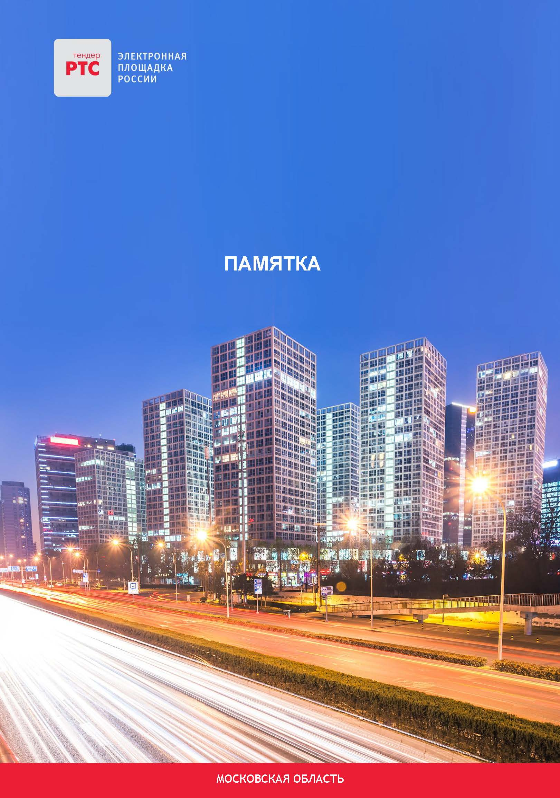
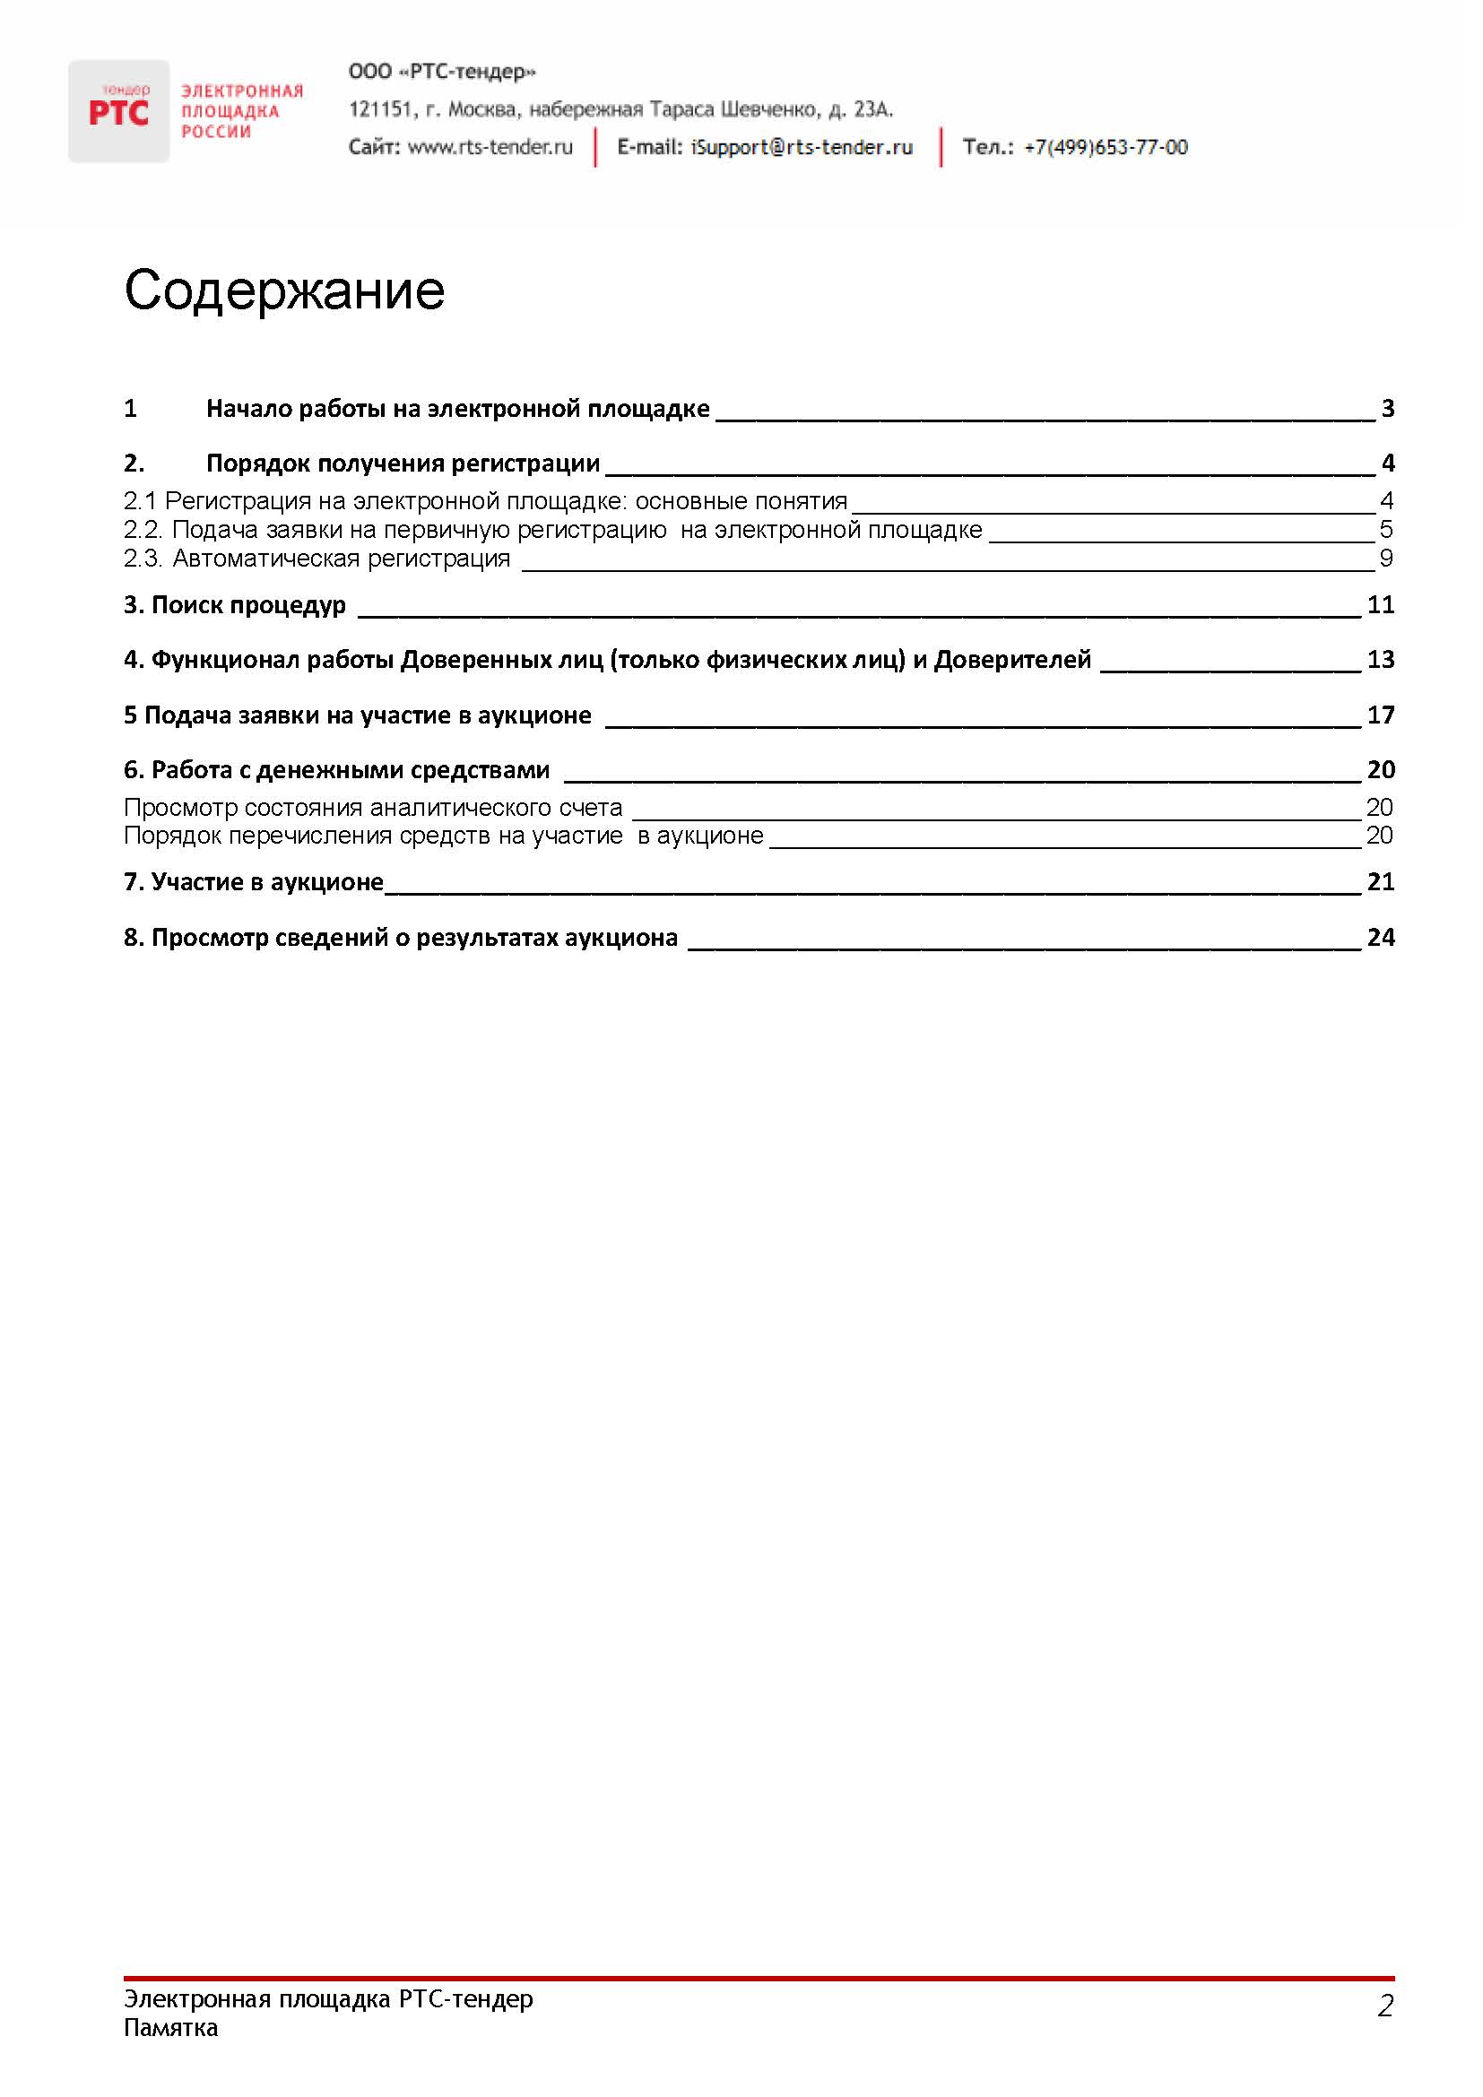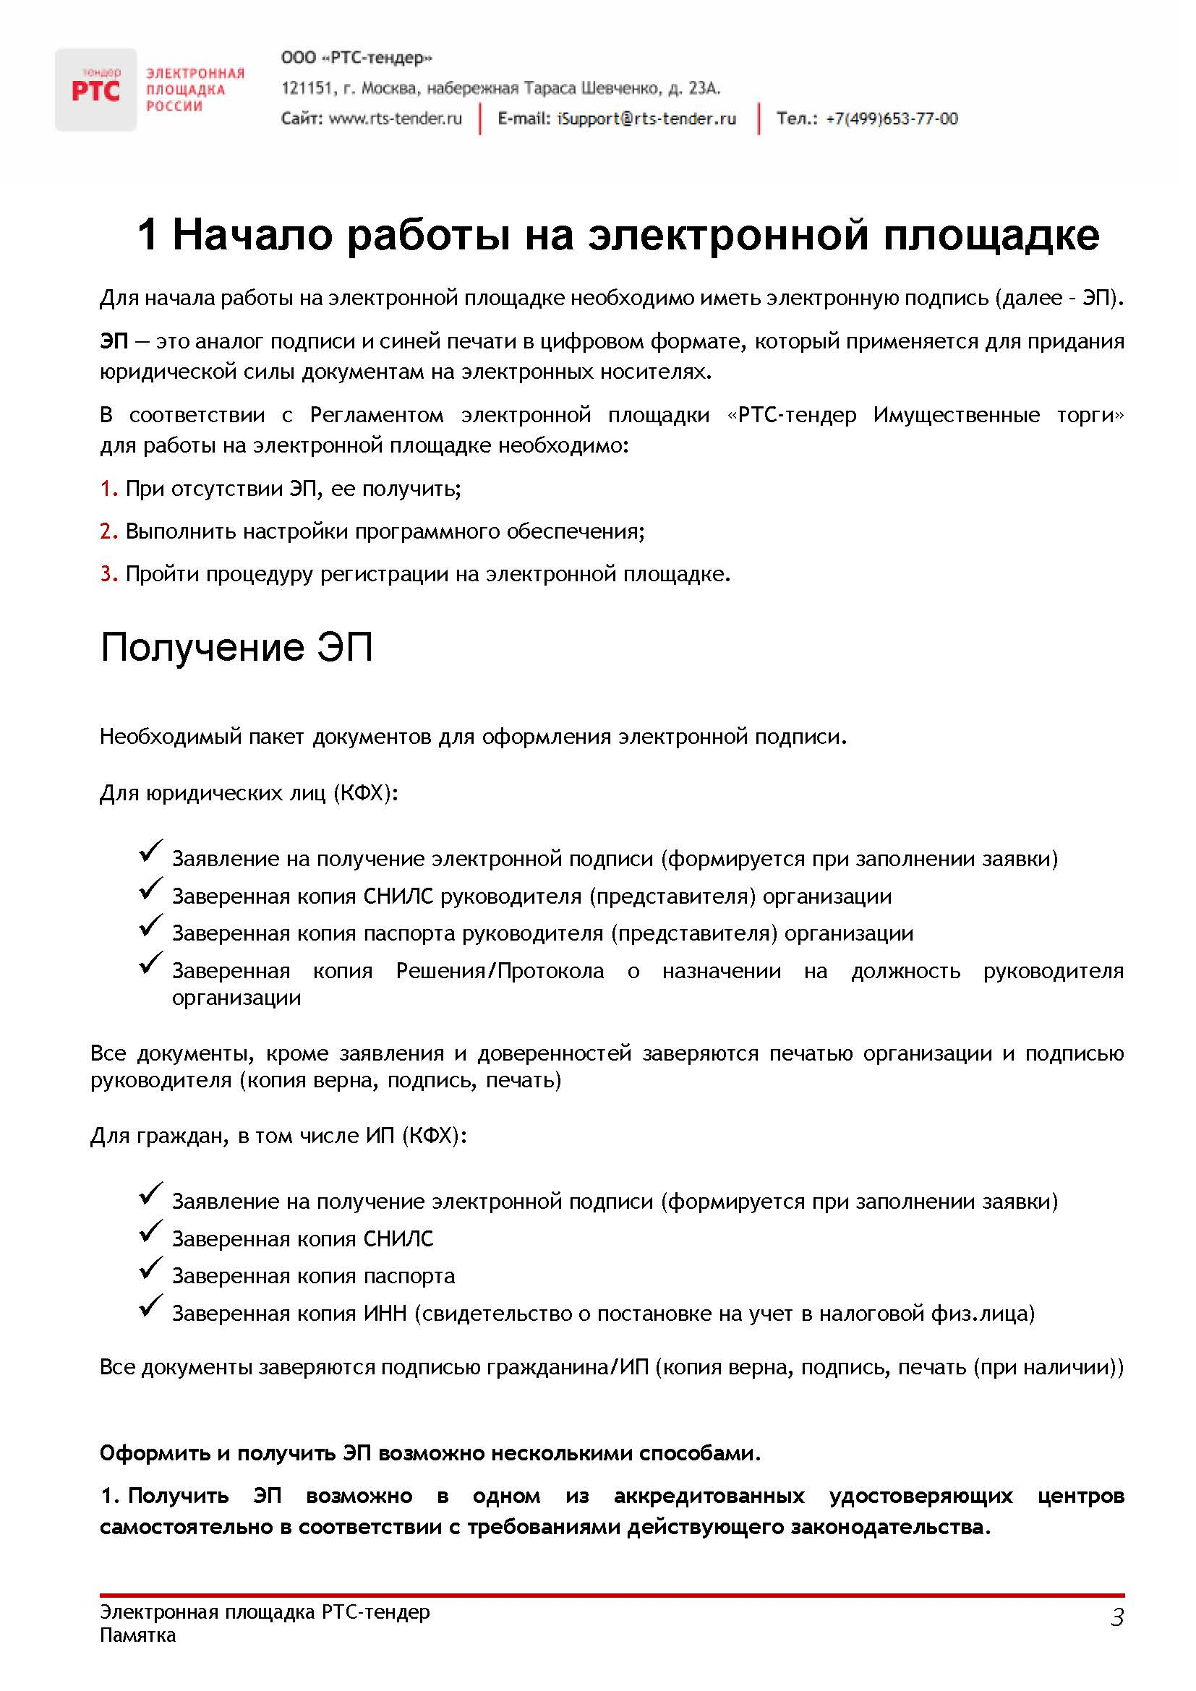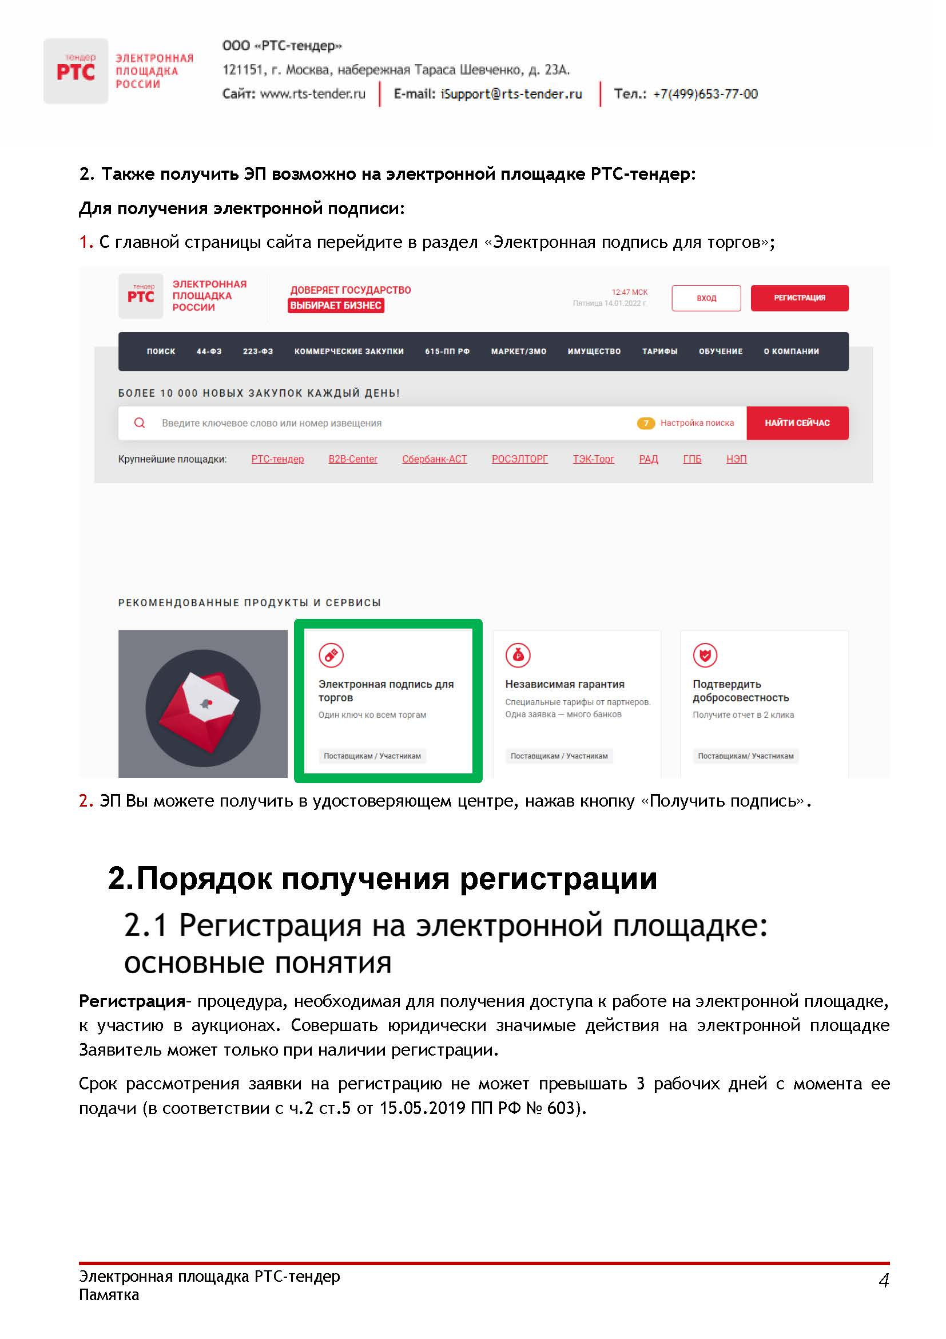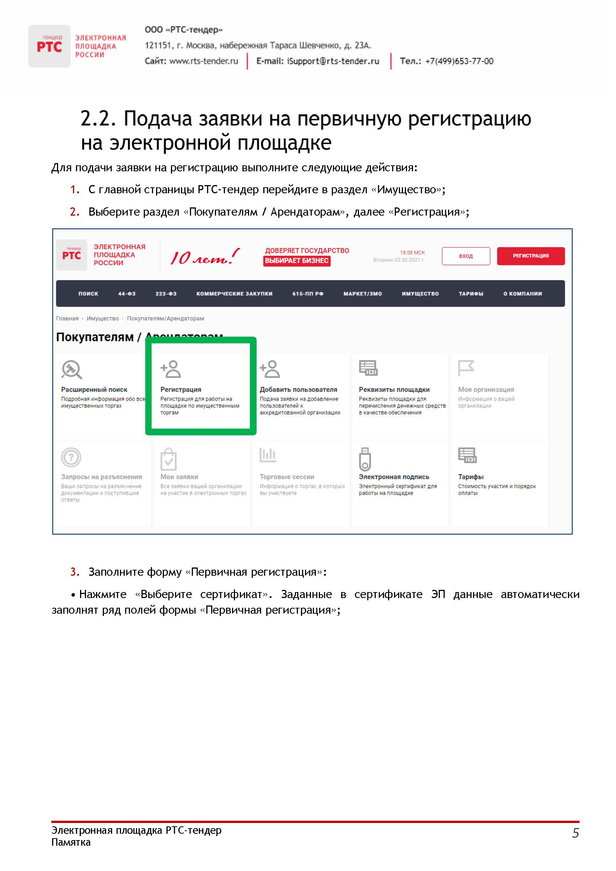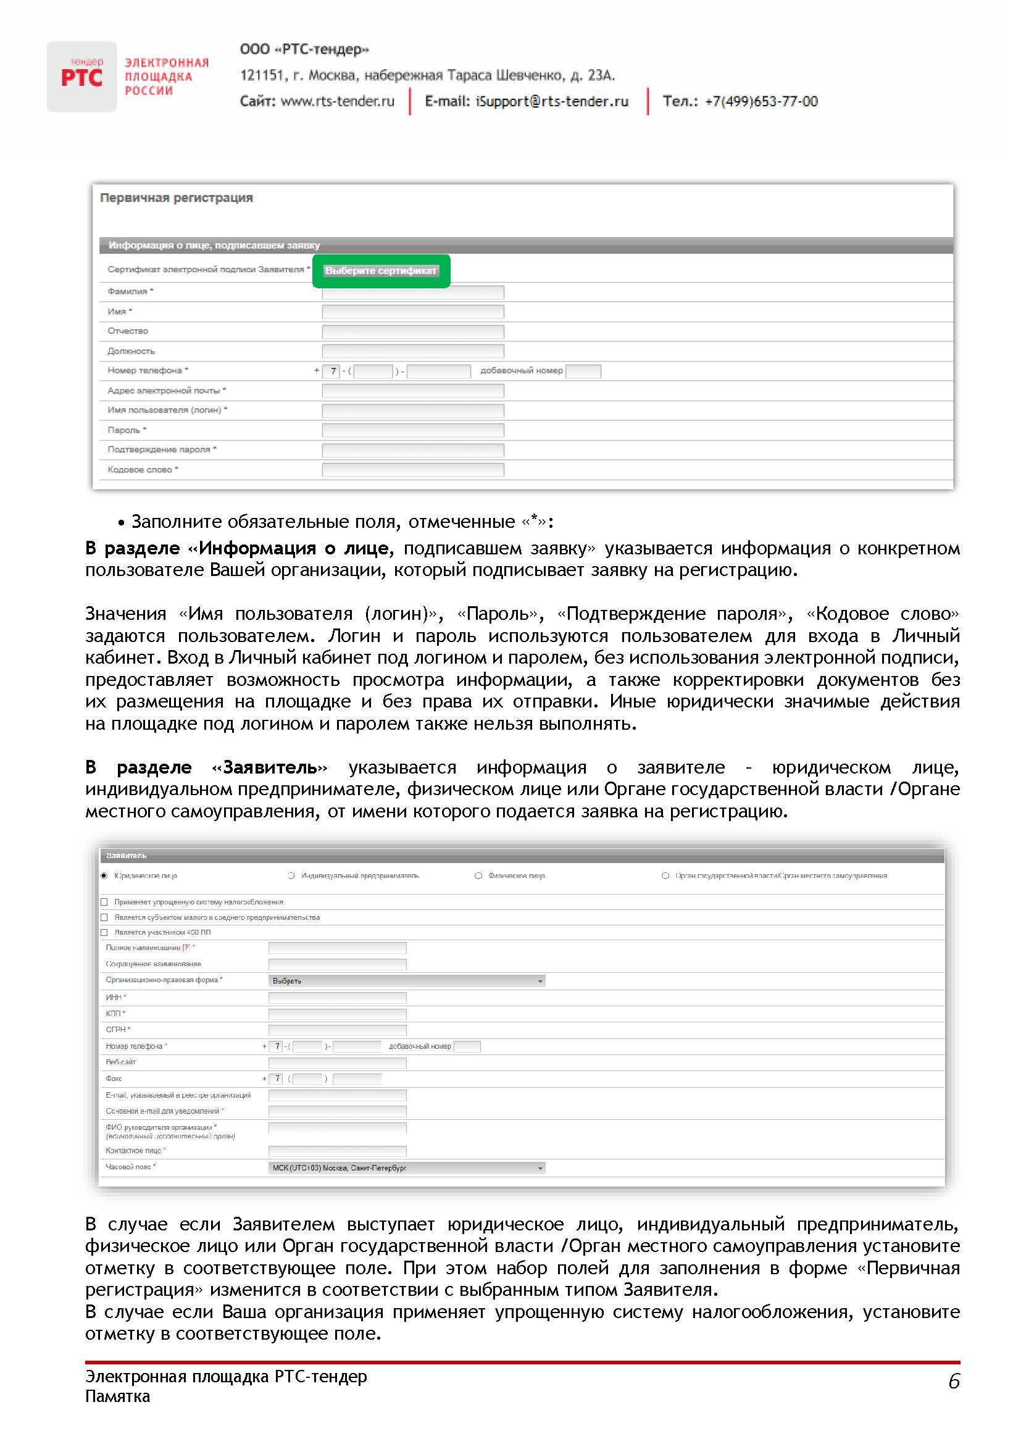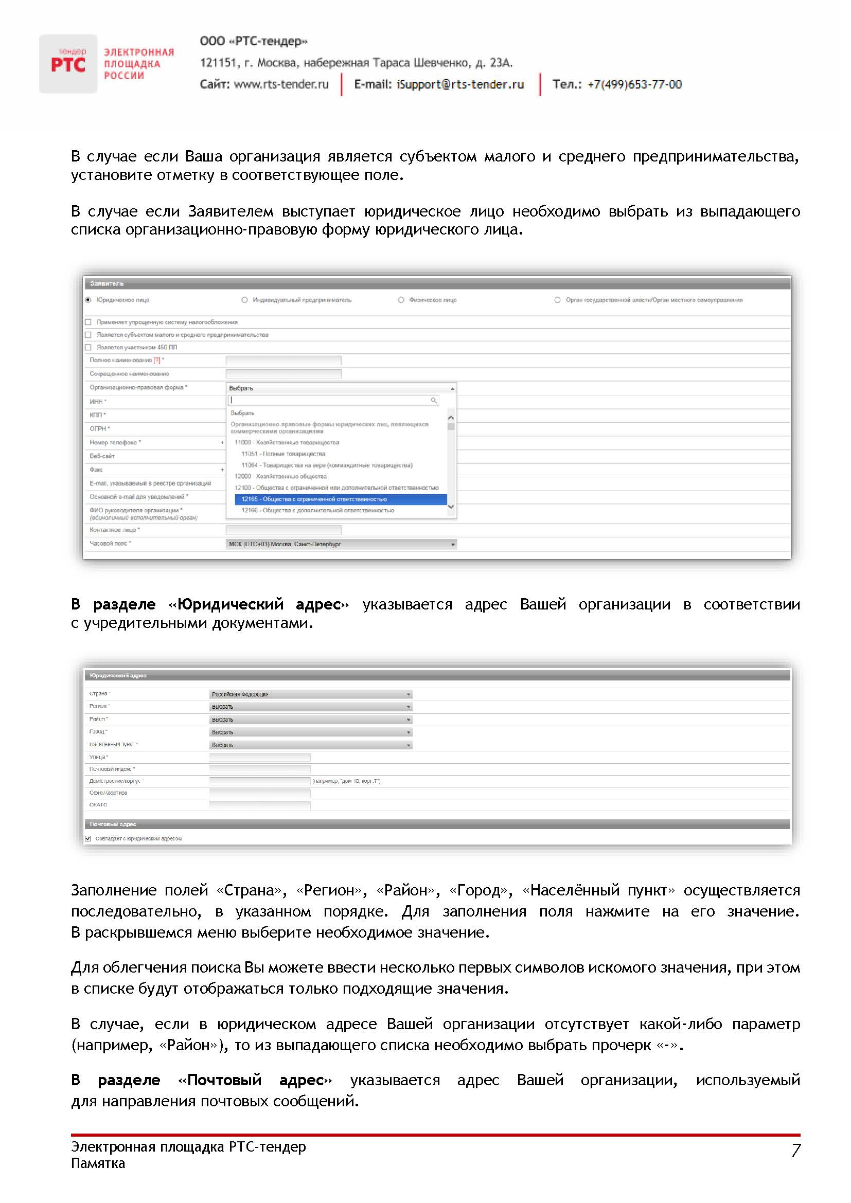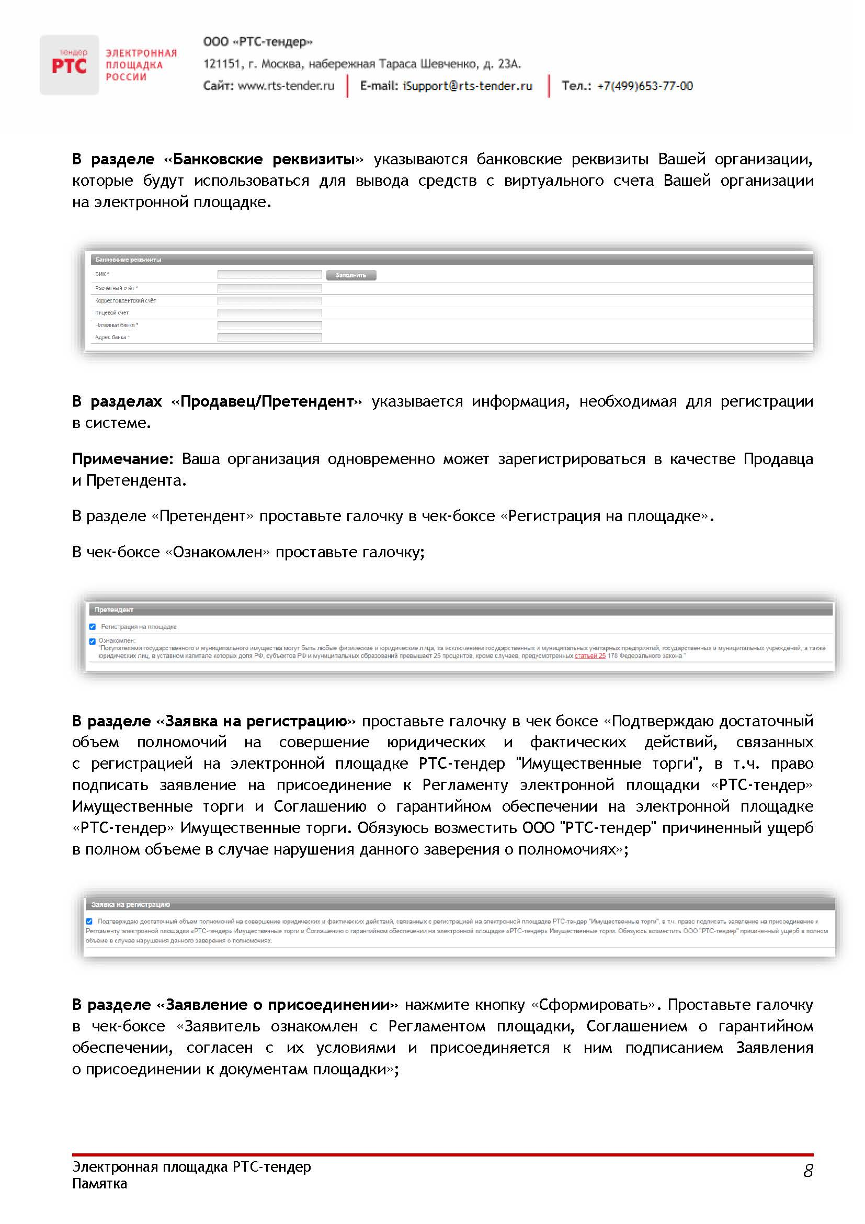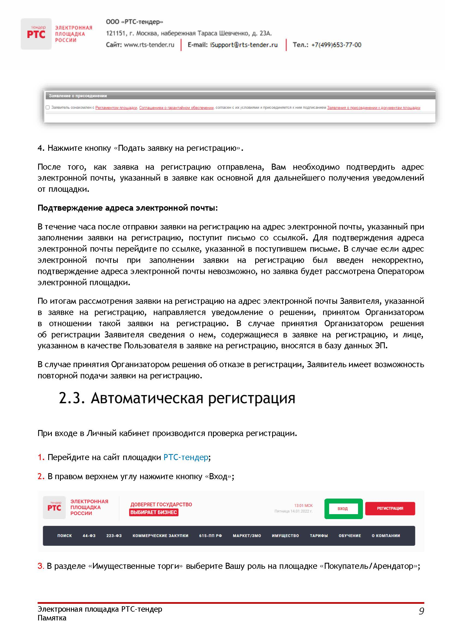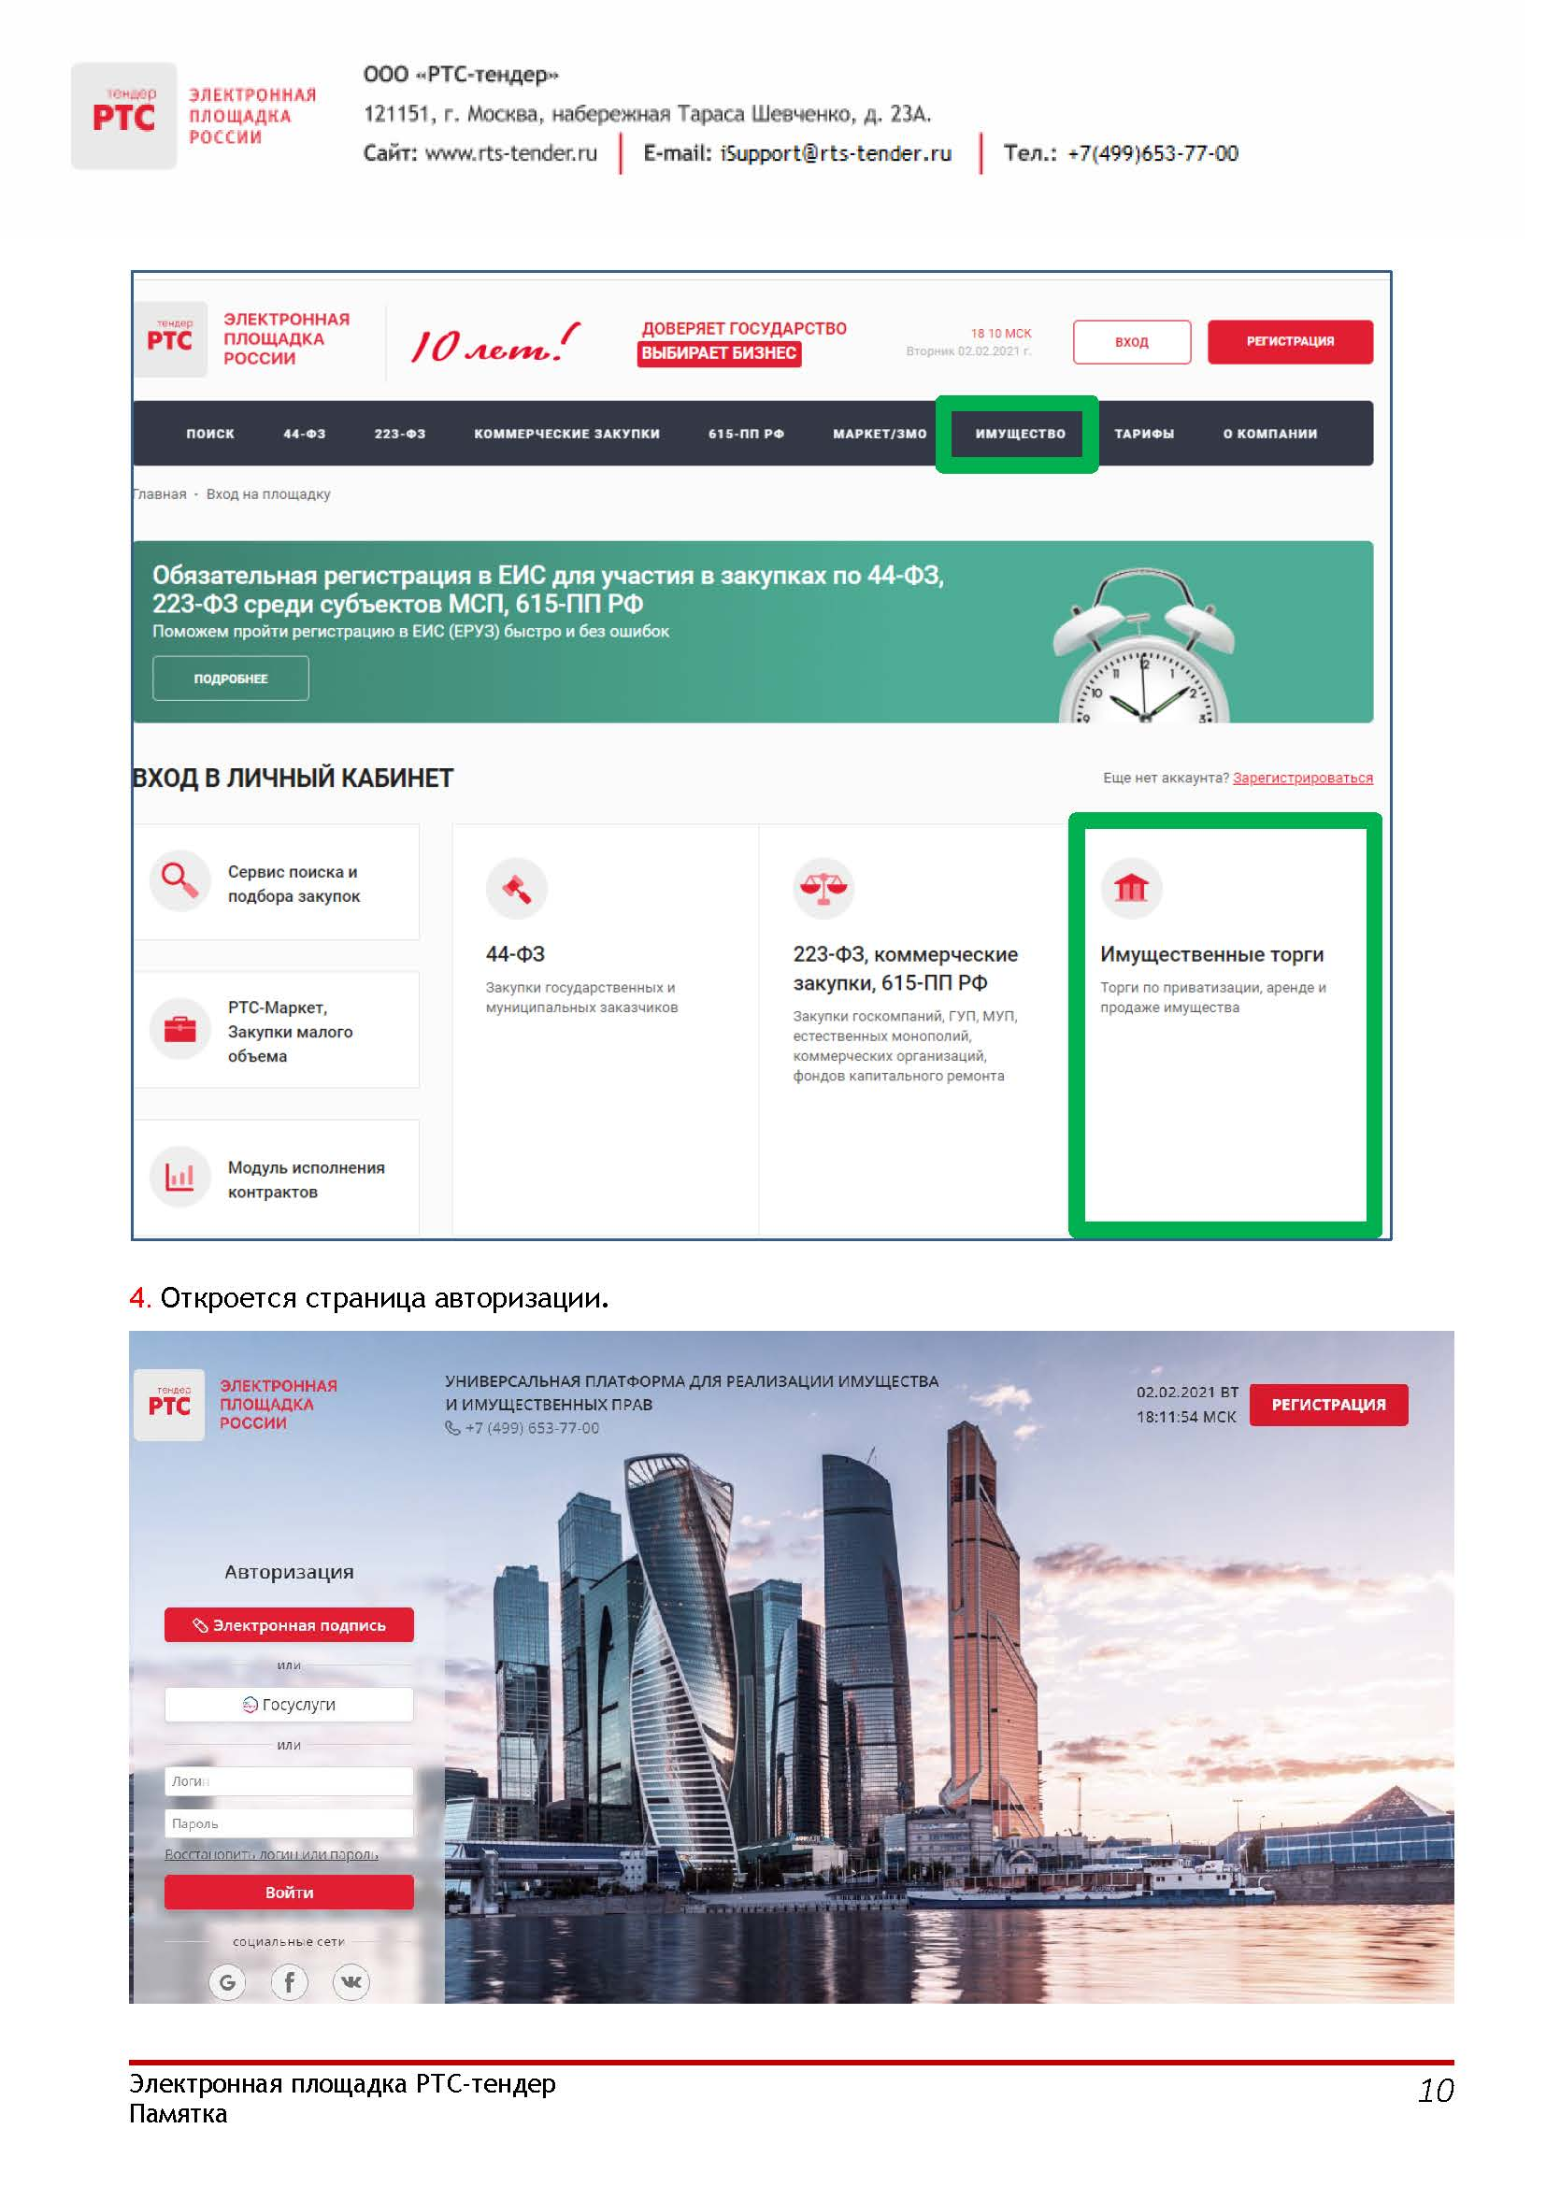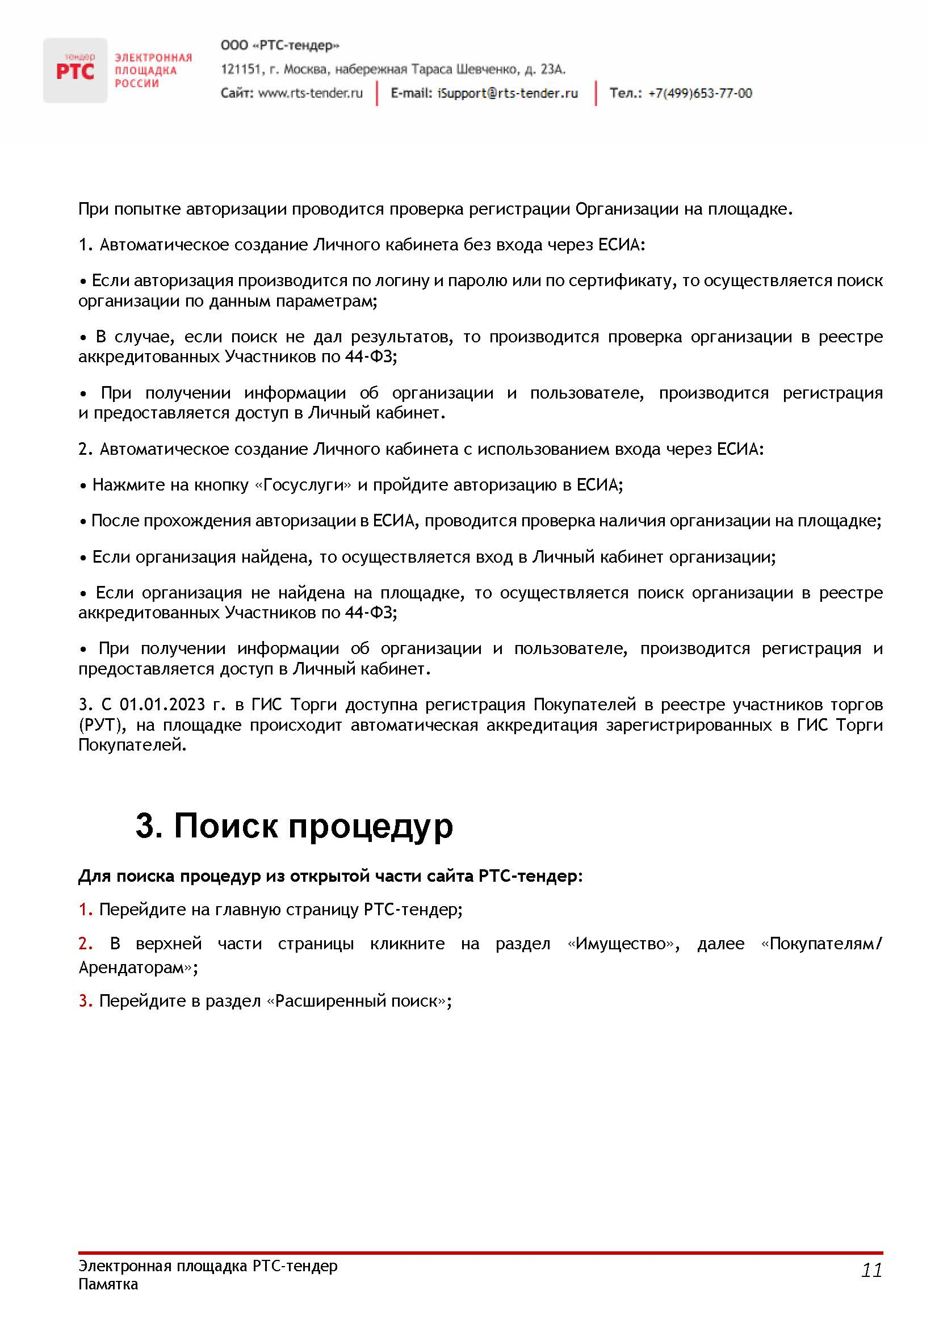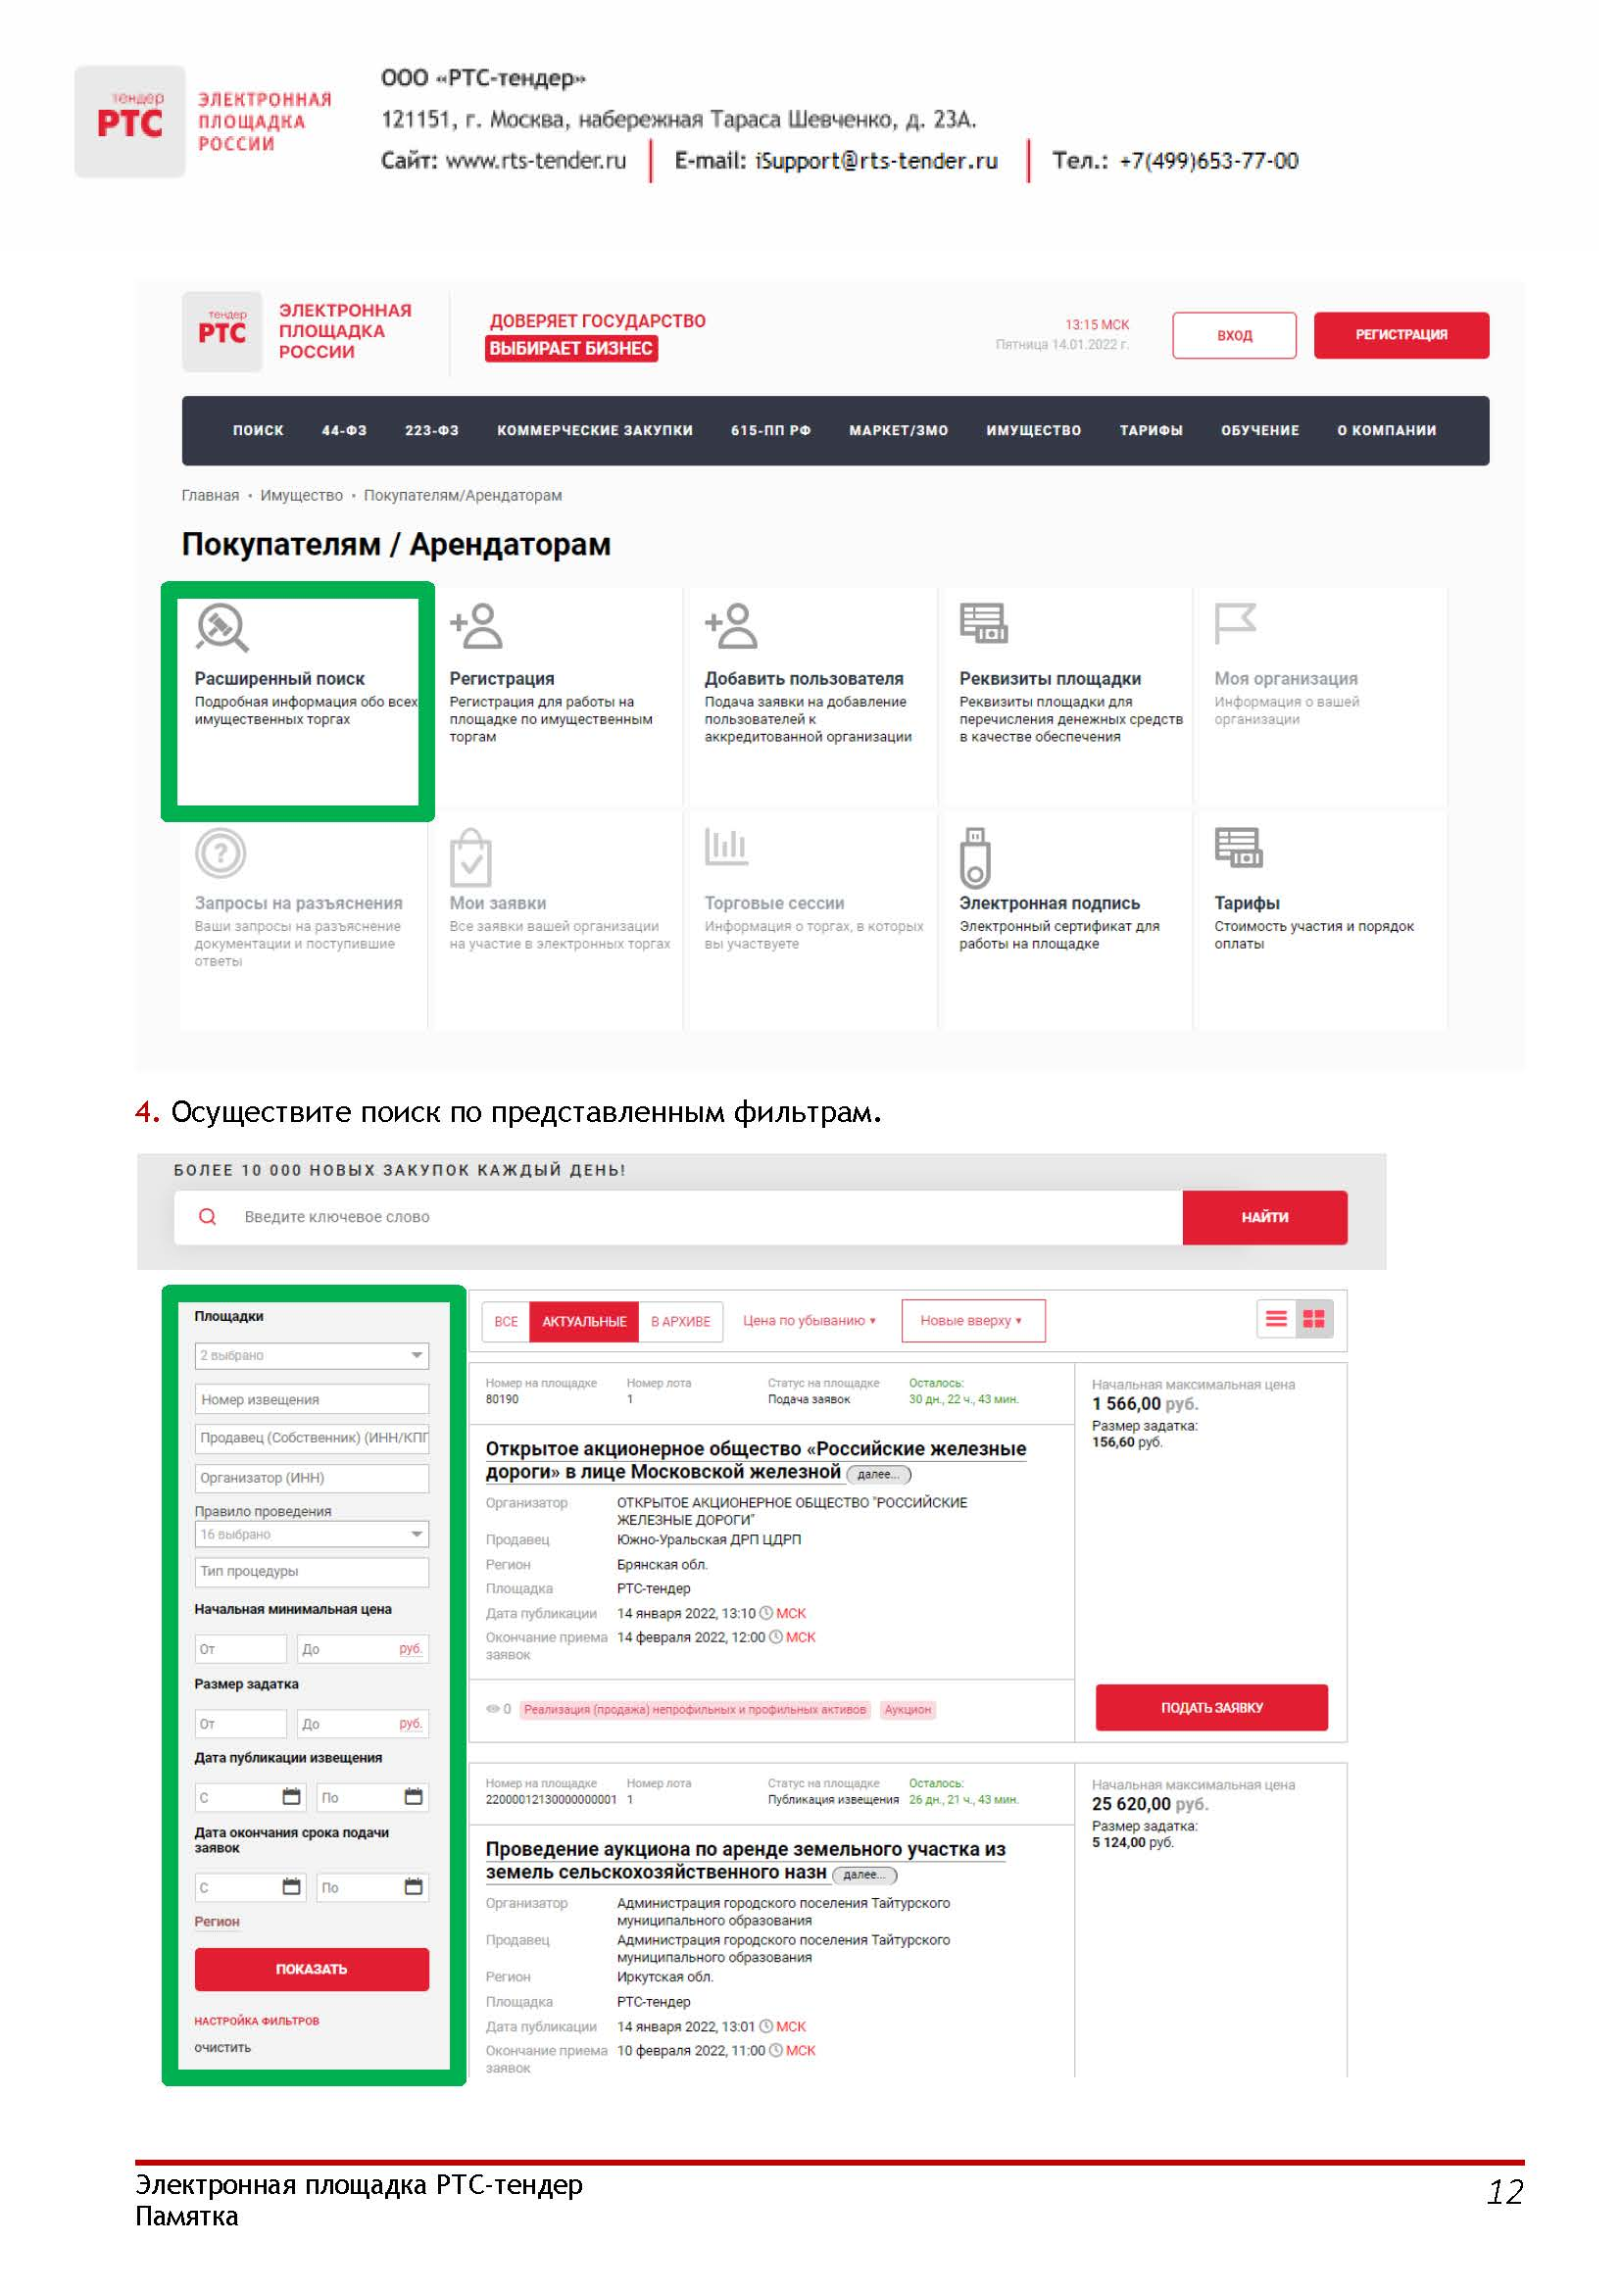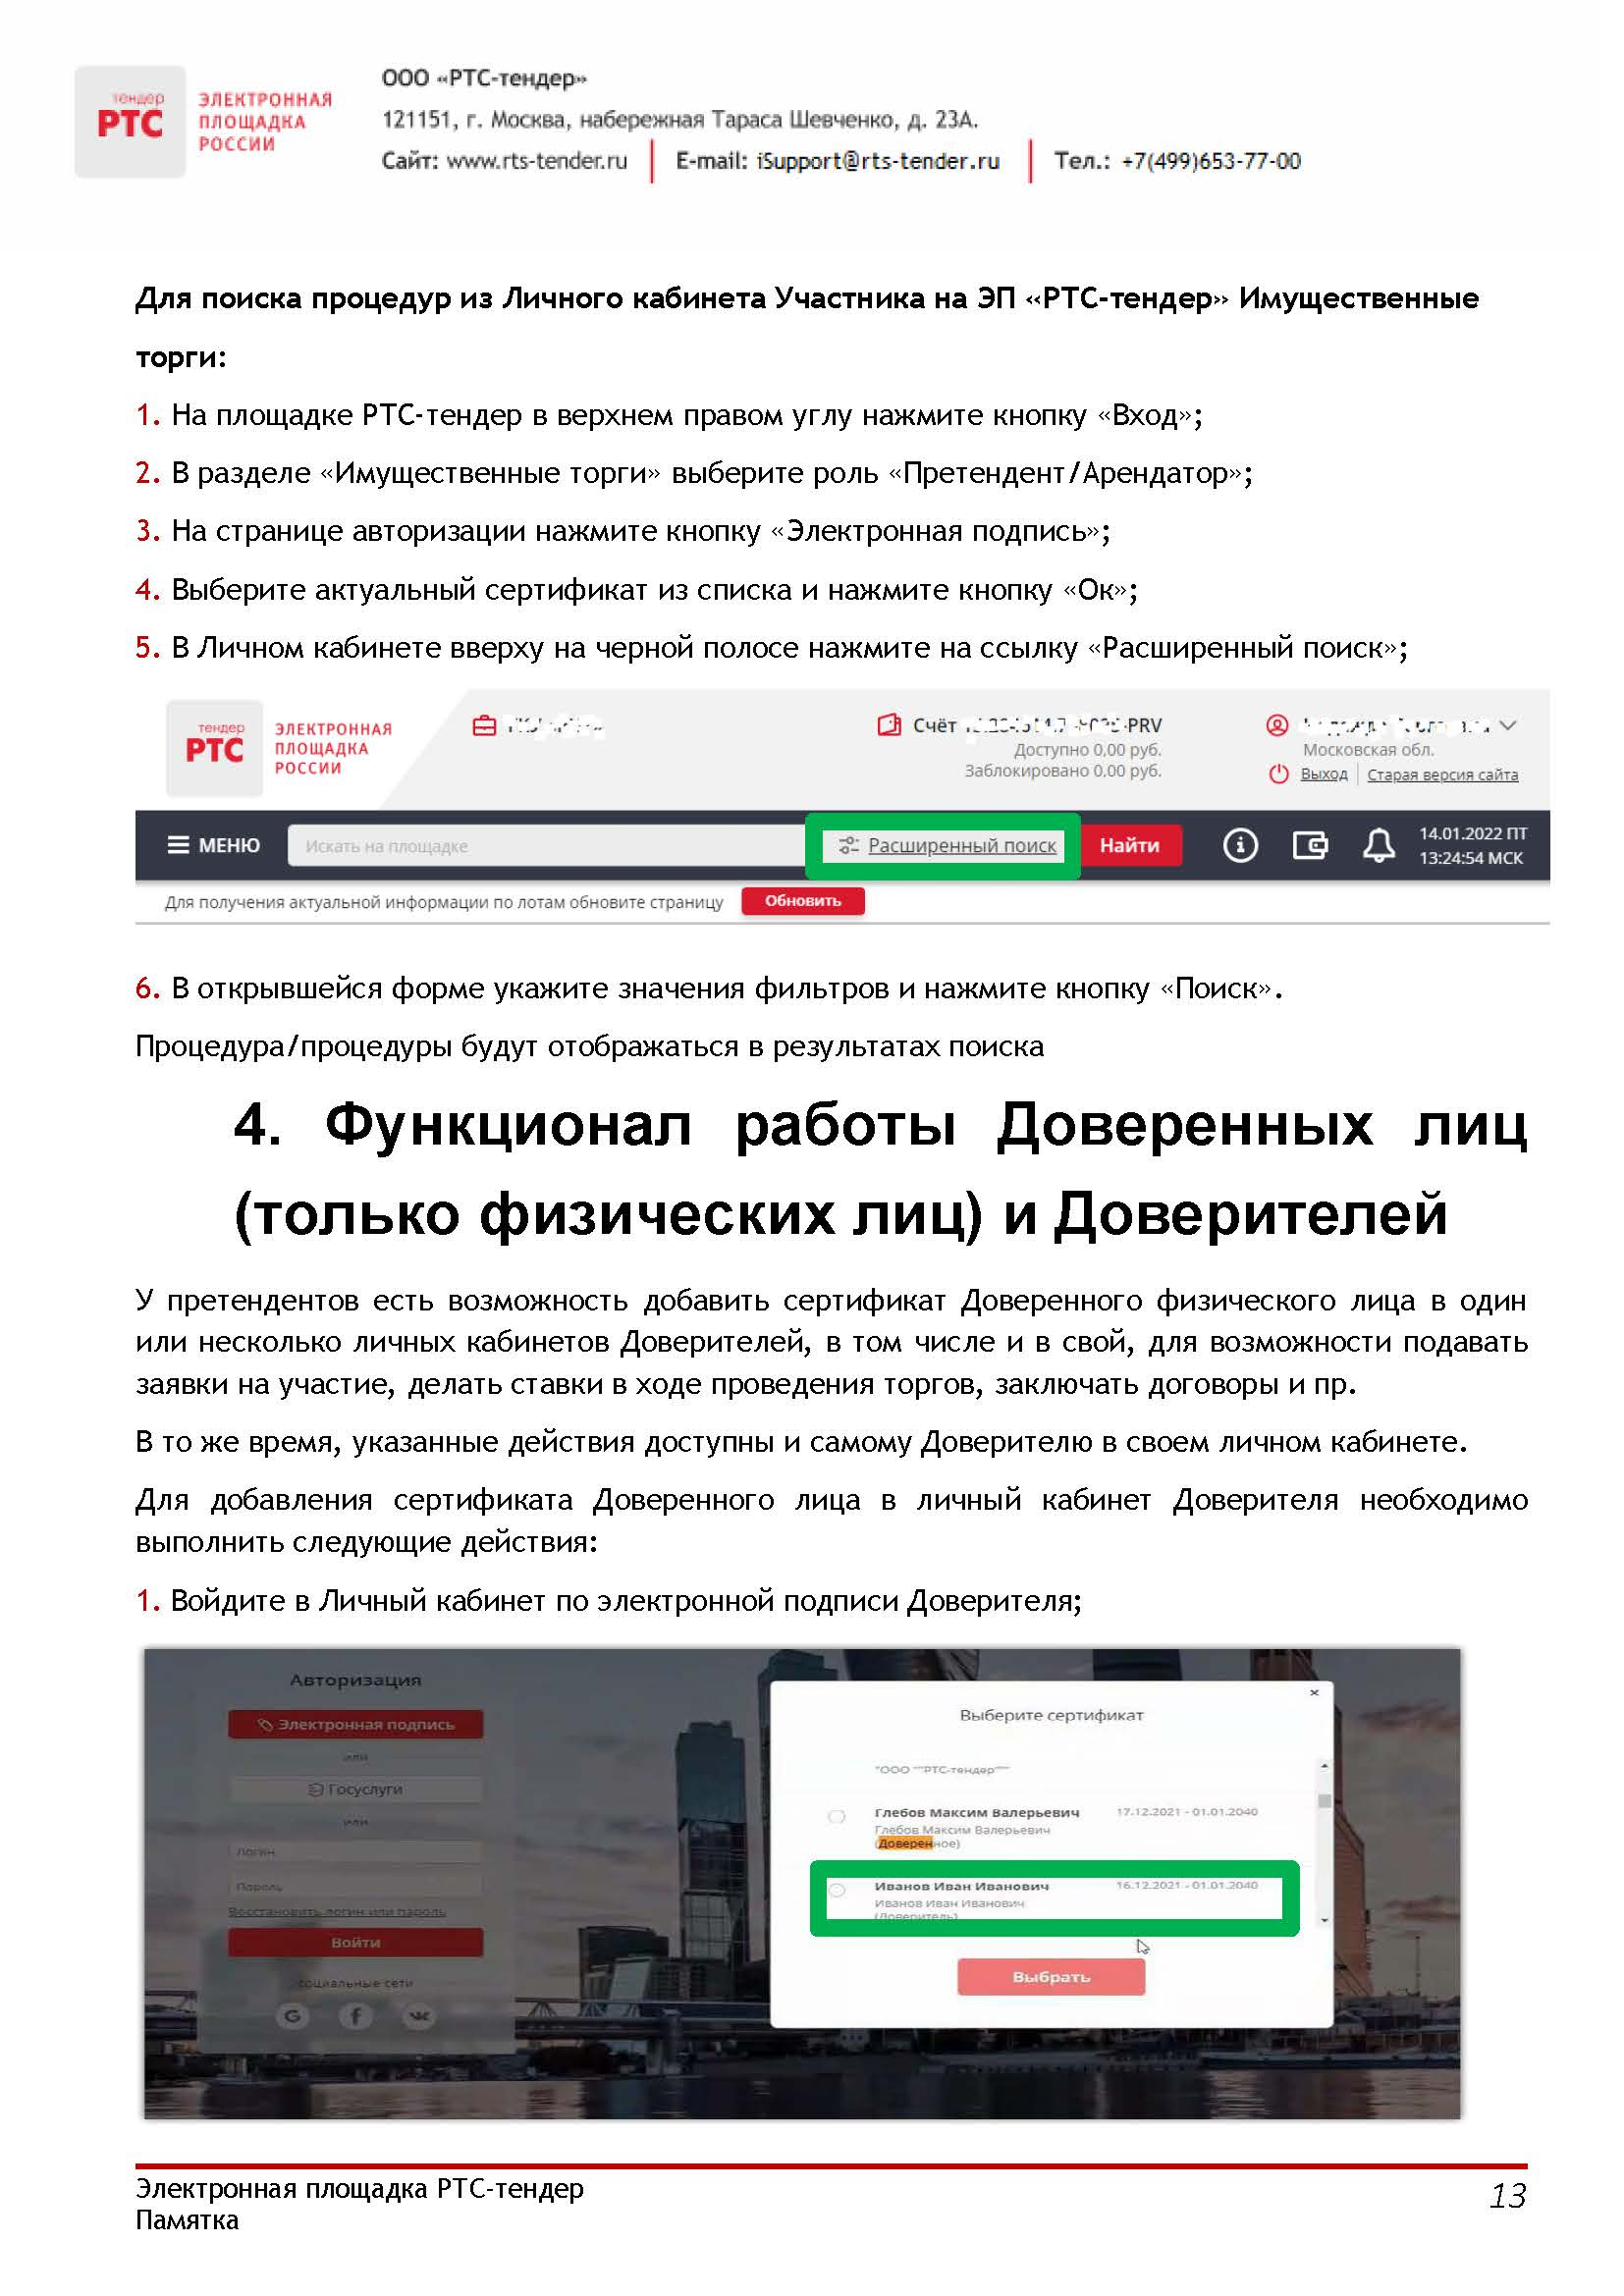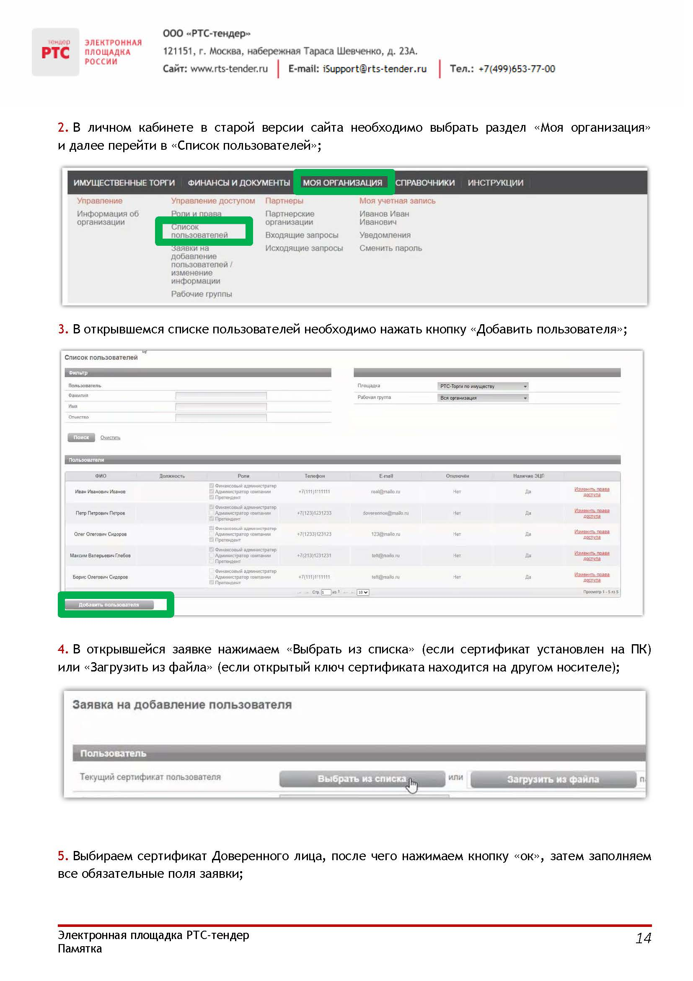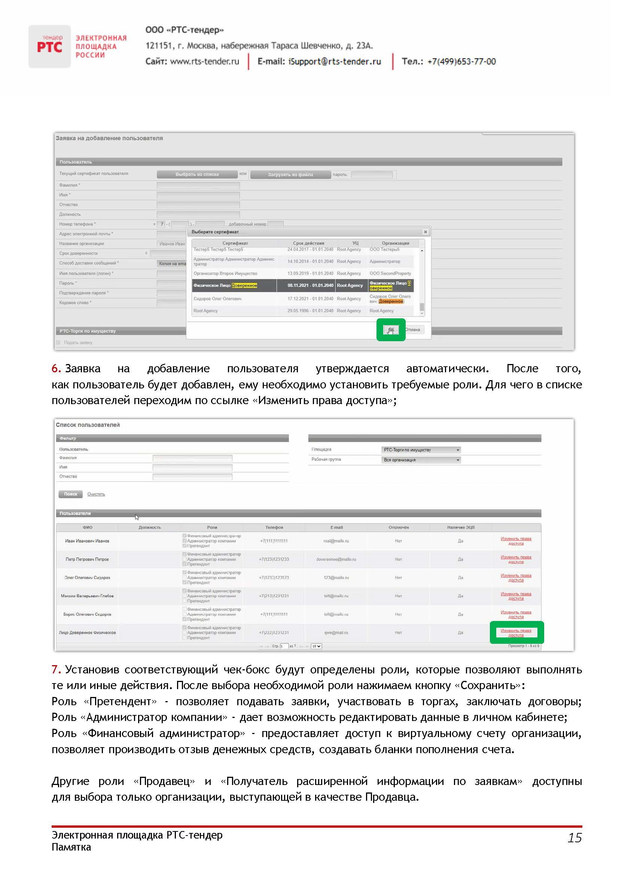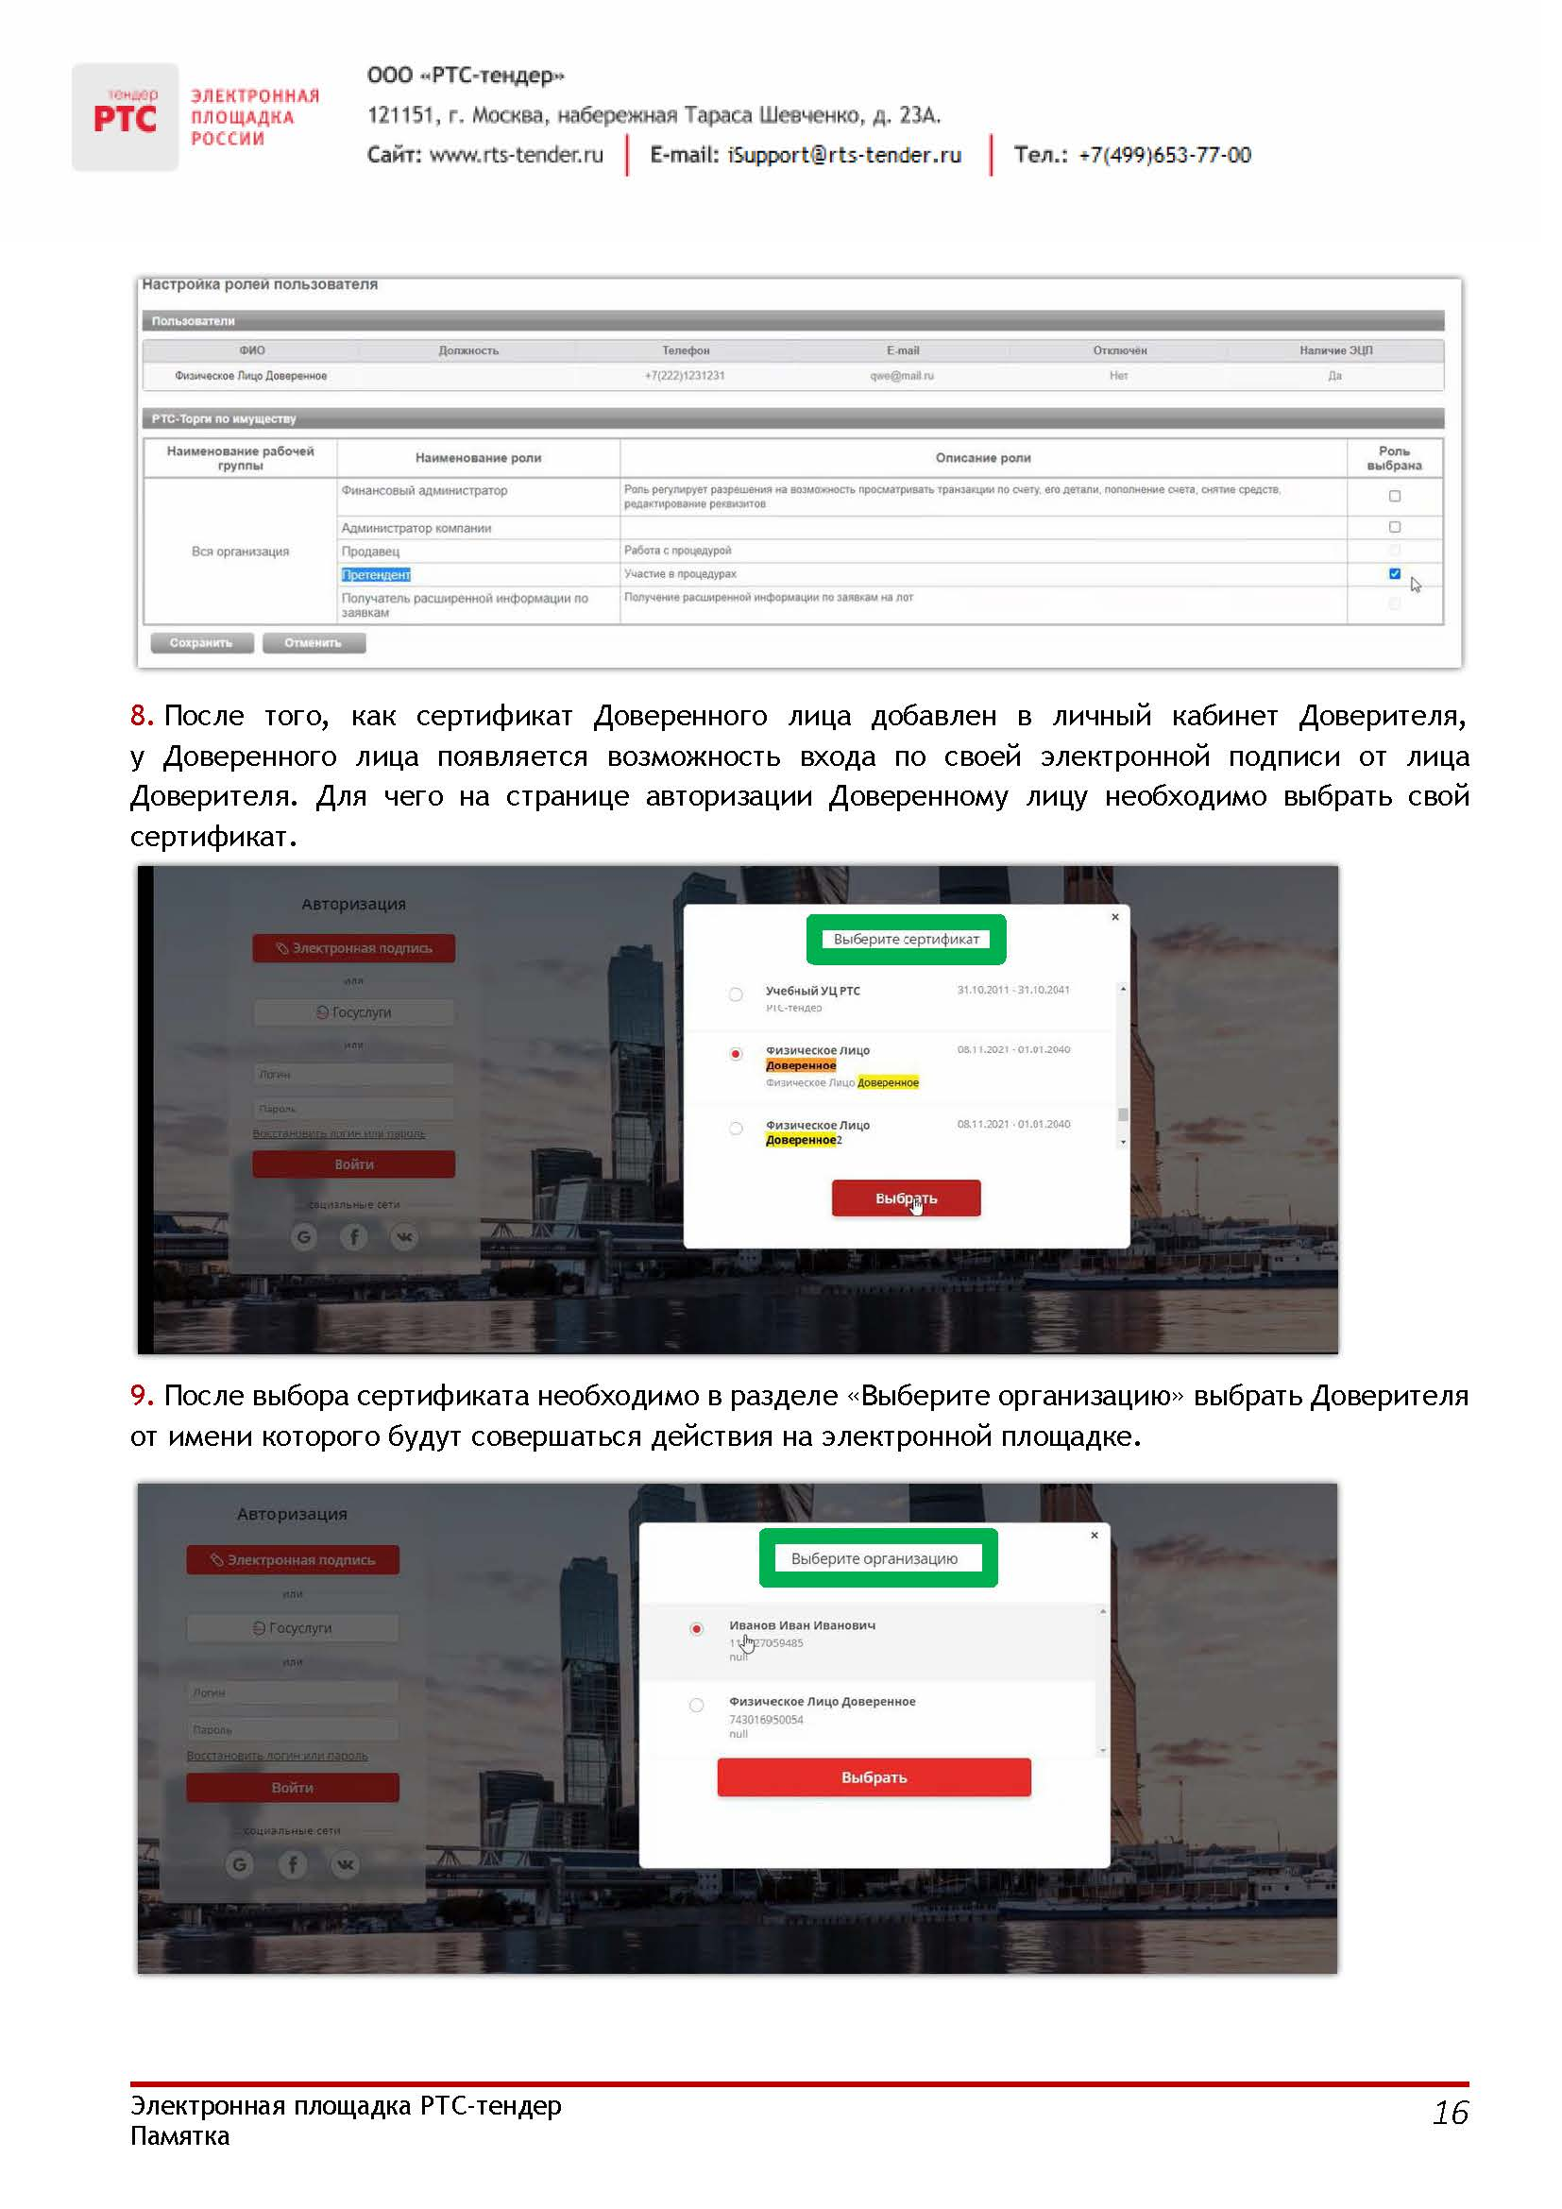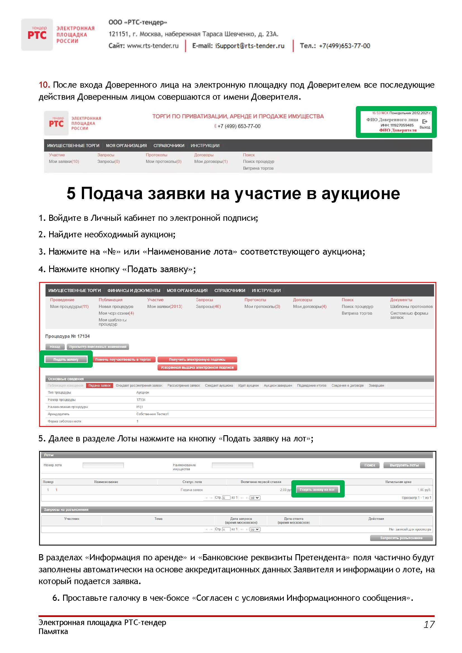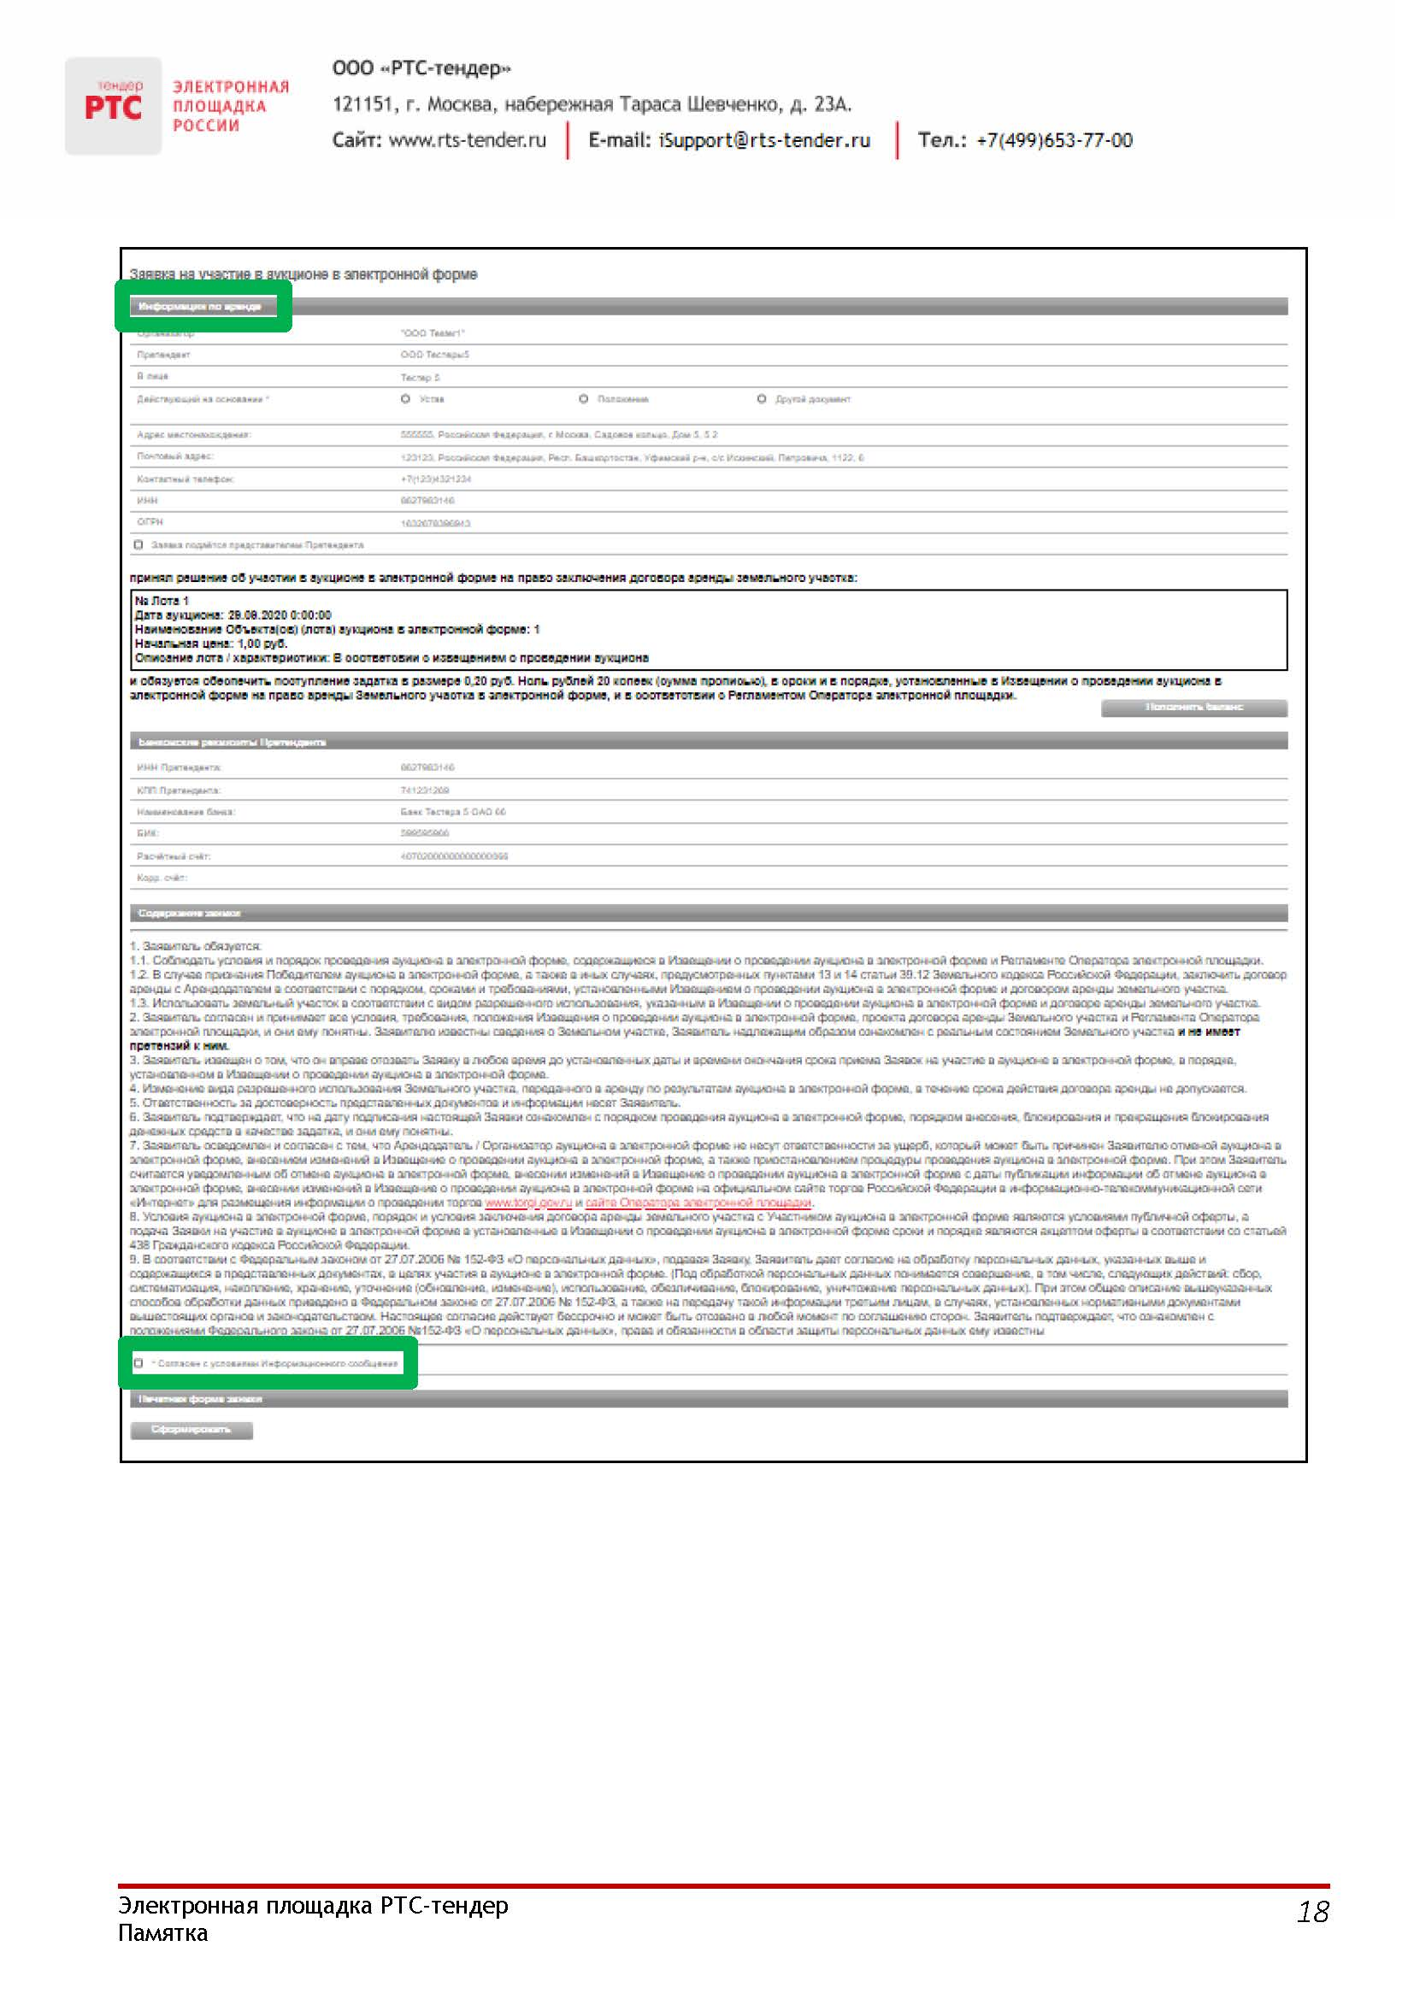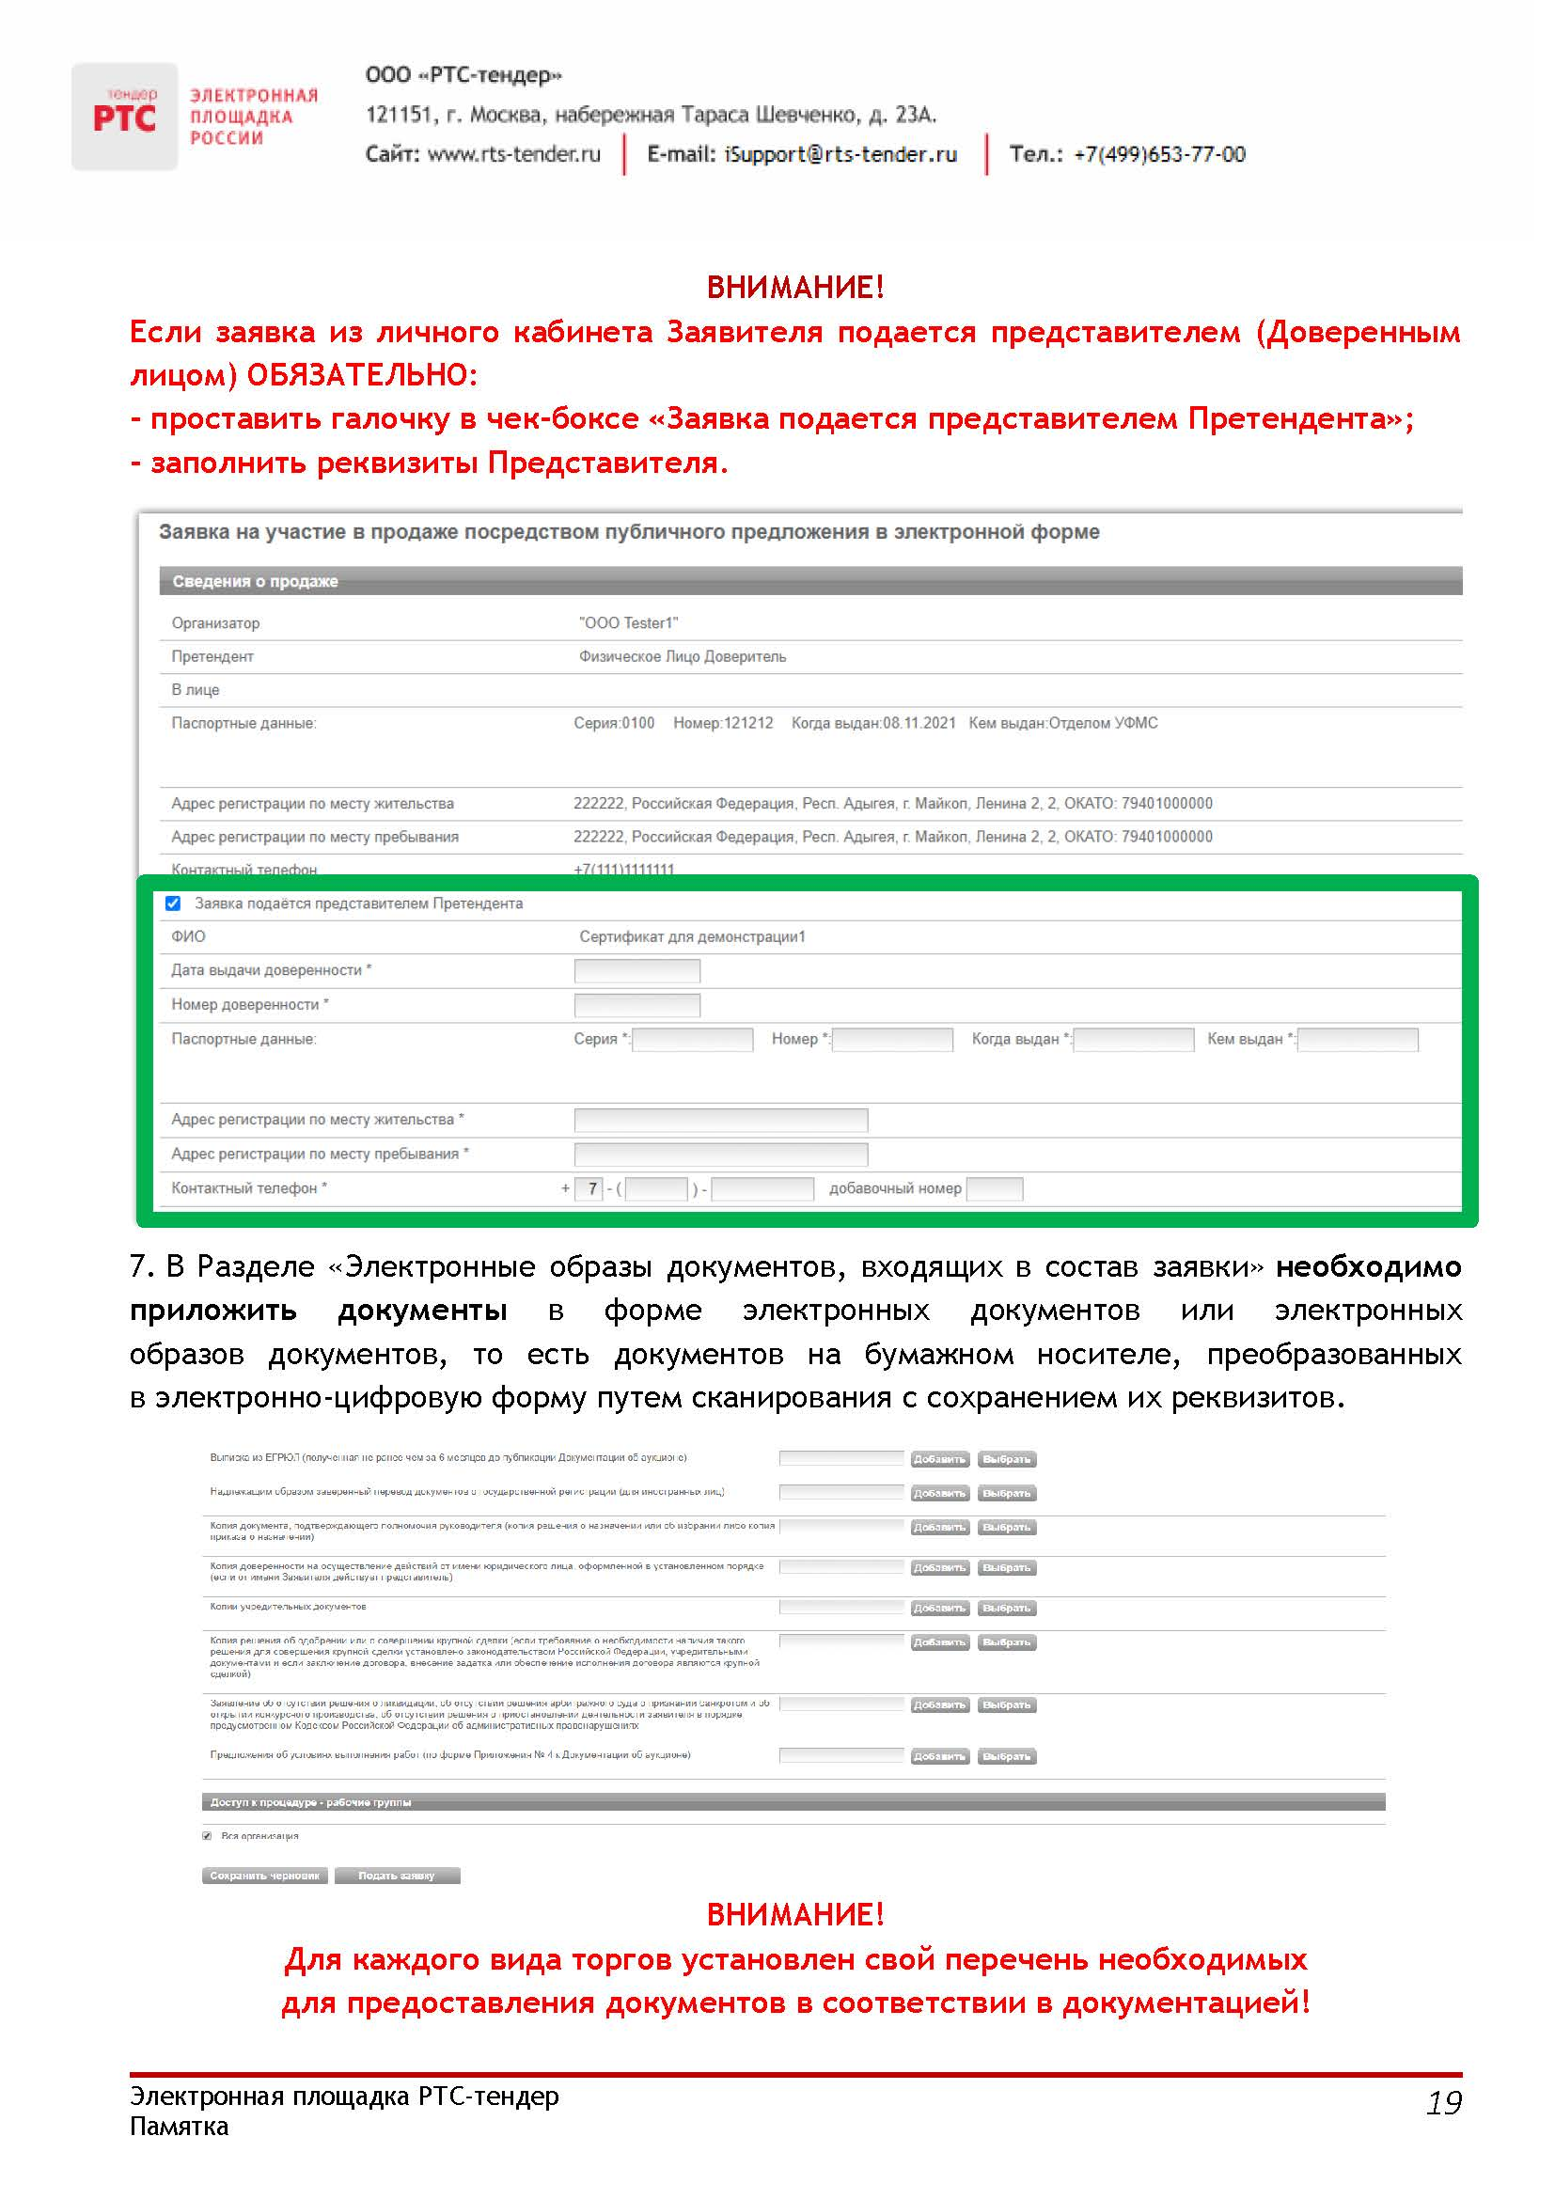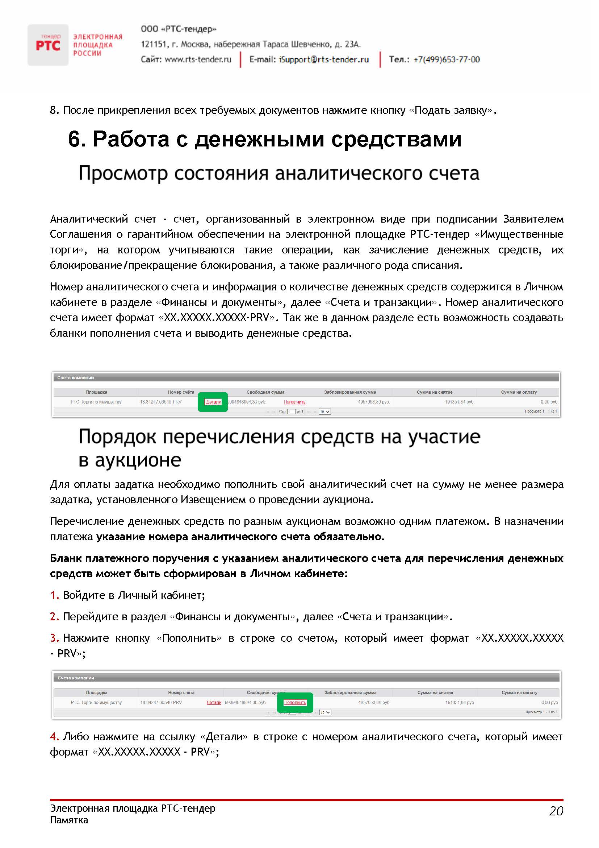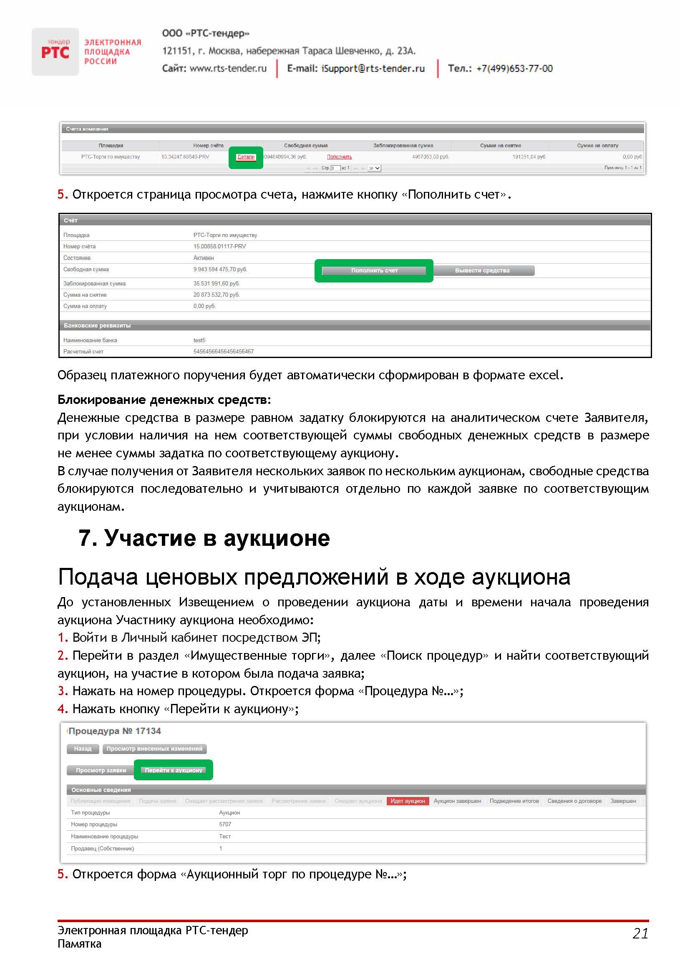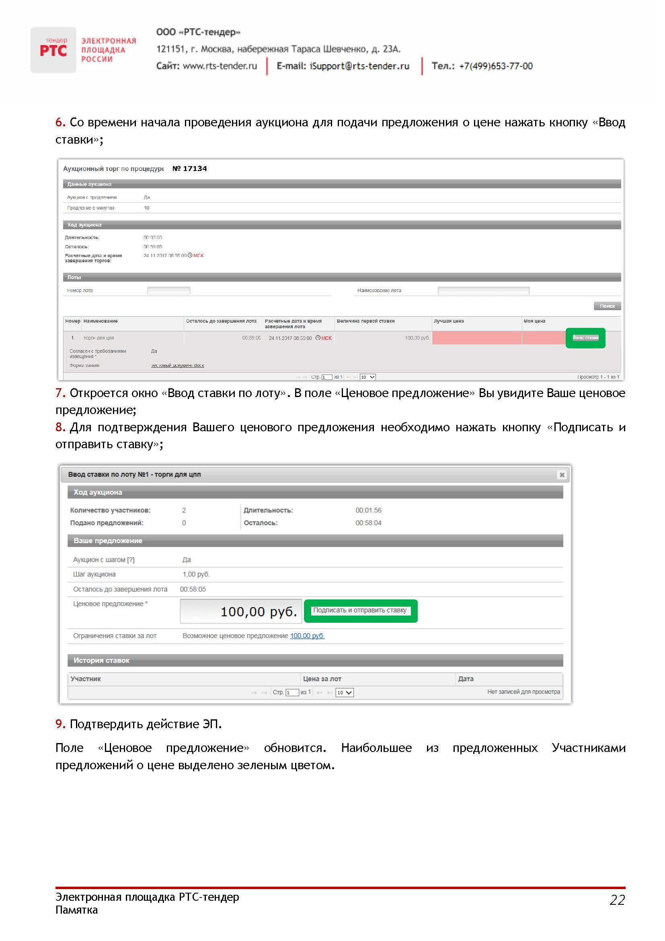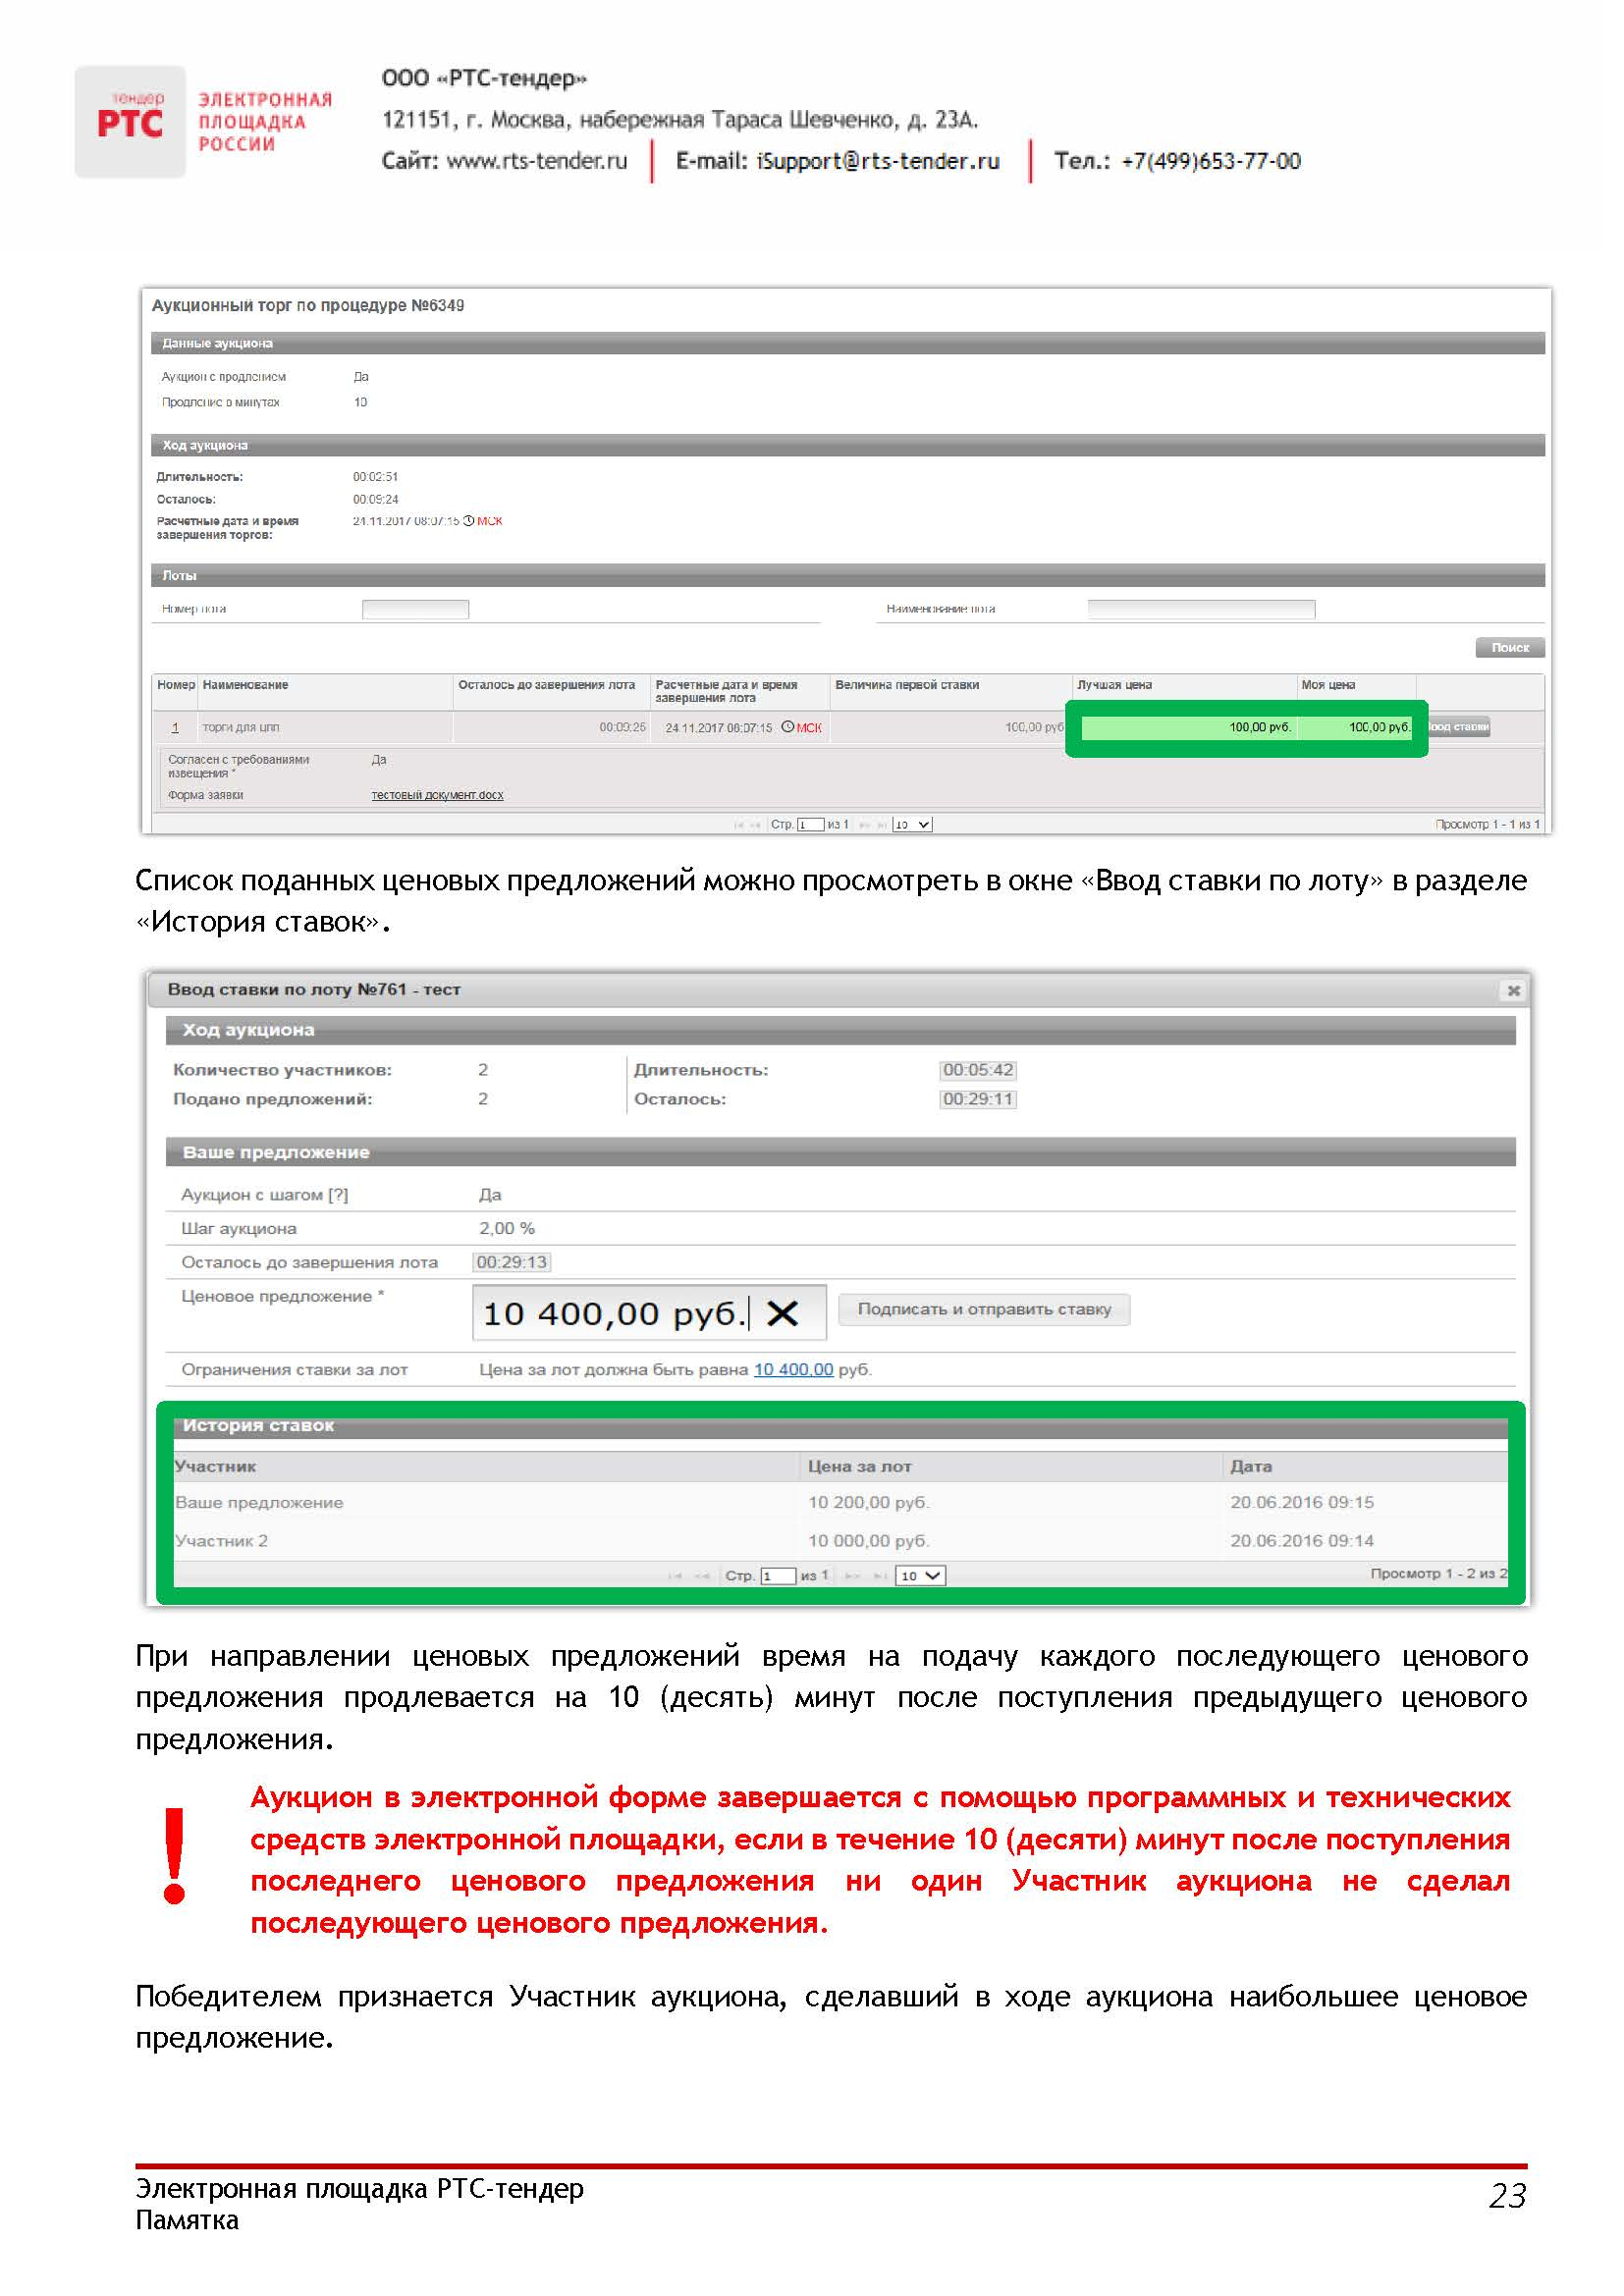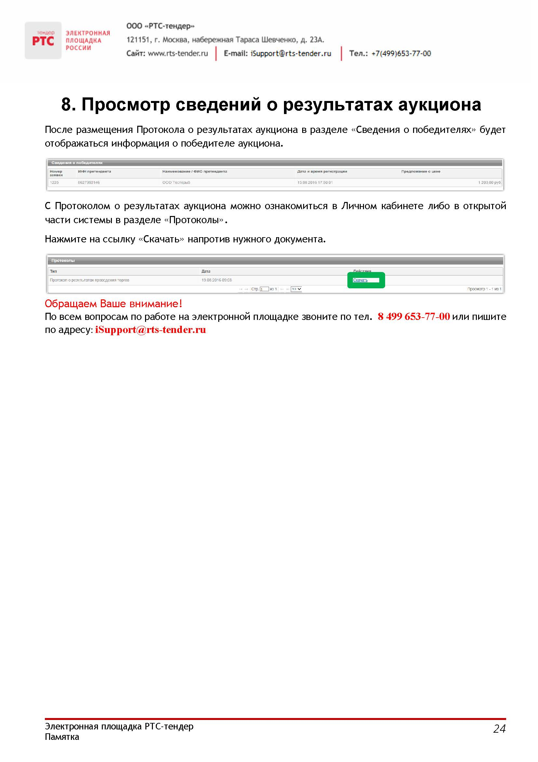

Здесь и далее указано московское время.

